Evaluación de herramienta de hombro estacionario para la obtención de juntas disímiles de aluminio-polímero por fsw

JUAN JOSÉ CADAVID ARENAS
Trabajo de grado para optar al título de Ingeniero Mecánico

Directora
Elizabeth Hoyos Pulgarín
PhD Ingeniera mecánica



UNIVERSIDAD EIA
INGENIERÍA MECÁNICA
Envigado
2021

AGRADECIMIENTOS

Quiero agradecer a mis padres por siempre contar con su apoyo.
Agradezco a mi directora Elizabeth Hoyos por su ayuda durante este trabajo, su compromiso, su paciencia y su conocimiento, por siempre tener la meta de hacer las cosas de la mejor manera, lo cual para mi es el mejor ejemplo y el mayor aprendizaje durante este proyecto.
También me gustaría darle gracias al ingeniero Santiago Escobar por su apoyo en este trabajo, por sus correcciones, su paciencia y todas las cosas que pude aprender con él.
Igualmente quiero agradecer a todos los profesores y estudiantes que en algún momento me resolvieron una duda y que estuvieron involucrados en el proceso por más mínima que haya sido su intervención.
CONTENIDO
pág.
1. Preliminares 13
1.1 Planteamiento del problema 13
1.2 Objetivos del proyecto 15
1.2.1 Objetivo General 15
1.2.2 Objetivos Específicos 15
1.3 MARCO DE REFERENCIA 16
1.3.1 Antecedentes 16
1.3.2 Marco teórico 17
3.1 Materiales y propiedades 23
3.2 Búsqueda y selección de parámetros 24
3.2.1 Resultados esperados 28
3.3 Pruebas experimentales 29
3.3.1 Montaje de la herramienta de hombro estacionario 29
3.3.2 Montaje de las placas a soldar 32
3.3.3 Tiempo de sostenimiento y penetración de la herramienta 33
3.3.4 Lado de avance 35
3.3.5 Soldaduras obtenidas empleando herramienta de hombro estacionario 35
3.3.6 Soldaduras con desfase 40
3.4 Ensayos de tracción 41
3.4.1 Diseño de las probetas 41
3.4.2 Ensayos de tracción y eficiencia de las juntas 42
3.4.3 Ensayos de tracción para soldaduras con desfase 45
3.5 Simulación de las condiciones de operación 46
3.5.1 Análisis de las condiciones de la falla 47
3.5.2 Parámetros de la simulación y resultados 49
4. CONCLUSIONES Y CONSIDERACIONES FINALES 58
5. referencias 60

LISTA DE TABLAS
Tabla 1: Composición química del AA6061-T6 (MatWeb, 1996a) 24
Tabla 2: Propiedades mecánicas del AA6061-T6 (MatWeb, 1996a) 24
Tabla 3: Propiedades mecánicas del polietileno de alta densidad (MatWeb, 1996b) 24
Tabla 4: Parámetros investigados con su respectivo autor 26
Tabla 5: Parámetros seleccionados para las soldaduras 28
Tabla 6: Parámetros con calificación basada en revisión bibliográfica 29
Tabla 7: Resultados de ensayos de tracción 43
Tabla 8: Resultados de los ensayos de tracción realizados a soldaduras con desfase 45

pág.

lista de figuras
Figura 1: Esquema de FSW (Mishra et al., 2005) 13
Figura 2:Herramienta de hombro estacionario diseñada en la Universidad EIA 14
Figura 3: Calidad superficial de una junta disímil (Khodabakhshi et al., 2014) 16
Figura 4: Ilustración de la herramienta de hombro estacionario diseñada en la Universidad EIA 19
Figura 5: Dimensiones generales del hombro y del pin 20
Figura 6: Herramienta de hombro estacionario montada en la CNC 20
Figura 7: Parámetros relacionados con la eficiencia de la junta 27
Figura 8: Montaje del anillo. 30
Figura 9: Montaje de la carcasa. 30
Figura 10: Pin con desalineación respecto al hombro 30
Figura 11: Pin sin desalineación con respecto al hombro 30
Figura 12: Sistema de ajuste del pin 31
Figura 13: Montaje de la tapa de la carcasa 31
Figura 14: Esquema de la holgura presentada entre el pin y el porta-pines 32
Figura 15: Sistema de sujeción ensamblado en la máquina CNC 33
Figura 16: Parte posterior de la soldadura con penetración de 0,1 mm 33
Figura 17: Esquema de penetración de la herramienta 34
Figura 19: Soldadura con 20 segundos de tiempo de sostenimiento 34
Figura 20: Representación de lado de avance y lado de retroceso 35
Figura 21: Mapa de procesos 1 realizado con el aluminio en el lado de retroceso 37
Figura 22: Mapa de procesos 2 realizado con el aluminio en el lado de avance 37
Figura 23: Calidad de las juntas soldadas. (a) Calidad estimada basada en revisión bibliográfica. (b) Calidad obtenida cualitativamente basada en inspección visual de las juntas 38
Figura 24: Mezcla de material en la vista transversal en corte de la soldadura 39
Figura 25: Configuración sin desfase 40
Figura 26: Configuración con desfase 40
Figura 18:Geometría de la probeta empleada comúnmente 42
Figura 19: Probeta seleccionada para este ensayo 42
Figura 29: Eficiencia de la junta relacionada con la resistencia a tracción obtenida 44
Figura 30: Calidad de las juntas soldadas. (a) Calidad de las juntas obtenida cuantitativamente con la resistencia a tracción (b) Calidad obtenida cualitativamente basada en inspección visual de las juntas 44
Figura 31: Montaje en la máquina INSTRON 3345 para ensayos de tracción 46
Figura 32: Pin después de la falla 47
Figura 33; Fuerzas aplicadas sobre el sistema 48
Figura 34: Dimensiones del pin 48
Figura 35: Modelo CAD del pin con sistema coordenado de referencia 49
Figura 36: Propiedades mecánicas del material empleado para la simulación 50
Figura 37: Resultado del factor de seguridad para la simulación 51
Figura 38: Resultado del desplazamiento para la simulación 52
Figura 39: Resultado de convergencia de malla 53
Figura 40: Gráfico de convergencia de malla 54
Figura 41: Magnitudes encontradas para evitar condiciones críticas en el pin 55
Figura 42: Resultado del desplazamiento en el pin con disminución en las magnitudes del 70% 56
Figura 43: Resultados del factor de seguridad con una disminución en las magnitudes del 70% 57

LISTA DE ANEXOS
Anexo 1: Plano del pin 63
Anexo 2: Plano del hombro estacionario 64
Anexo 3: Plano del porta-pines 65

Resumen
Se evaluó la posibilidad de obtener juntas disímiles entre polímero y aluminio empleando una herramienta de hombro estacionario para el proceso de FSW, fue necesario realizar ensayos con distintas combinaciones de parámetros de velocidad de avance y de rotación con el fin de evaluar cuales de estas combinaciones proporcionan mejor eficiencia de junta, estos parámetros se determinaron con ayuda de revisión bibliográfica, para así tener un estimado del resultado obtenido antes de realizar la junta, además de los parámetros mencionados anteriormente, fue necesario tener en cuenta variables que influyen en la calidad de la junta, como tiempo de sostenimiento, penetración de la herramienta y lado de avance de la soldadura, igualmente estos parámetros se estimaron con la ayuda de revisión bibliográfica y recomendación de autores, además de esto se hicieron pruebas preliminares para establecer estas variables. La eficiencia de estimó con ayuda de ensayos de tracción que se les realizarán a las juntas y comparando esta resistencia obtenida con la del material más débil, en este caso, polietileno de alta densidad. Además de las juntas mencionadas se realizaron soldaduras con desfase para evaluar el resultado modificando este parámetro, igualmente a esas juntas se les realizaron ensayos de tracción para lograr compararlas con aquellas que no tenían desfase. Con el fin de estimar con más detalle el desempeño de la herramienta de hombro estacionario, se realizó una simulación por elementos finitos, la cual se basó en una condición crítica de operación para la herramienta, con esta simulación se lograron establecer recomendaciones acerca del diseño de la herramienta de hombro estacionario.

Palabras clave: Hombro estacionario. Soldaduras disímiles. Eficiencia de junta, Resistencia a tracción
ABSTRACT
It was required to evaluate the possibility to obtain polymer and aluminum dissimilar joints using a stationary shoulder FSW tool, it was necessary to perform tests with different parameters combinations of traverse speed and rotational speed, to evaluate which of these combinations provides the best efficiency of the joint, these parameters were establish based on the bibliographic review to estimate the results before doing the welds, in addition of the parameters before mentioned it was necessary to study other variables that affect the quality of the joint, like dwell time, penetration of the tool and the advancing side of the weld, as before, these parameters were estimated based on a bibliographic review, also there were preliminary tests to select these variables. The efficiency was estimated with tensile tests that were applied on the joints, the resistance obtained in these tests was compared to the resistance of the weaker material, in this case, de polymer. In addition to the mentioned joints, offset welds were performed to evaluate the result of changing this parameter. Tensile tests were also applied to those joints to compare them with the others welded without offset. To estimate the performance of the stationary shoulder tool it has been made a finite element simulation based on a critical situation of operation, with this simulation was possible to establish recommendations about the tool design.
Keywords: Stationary Shoulder. Dissimilar welds. Joint eficiency. Tensile Strenght
INTRODUCCIÓN
Para la implementación de FSW resulta especialmente importante la selección de parámetros a emplear, ya que, la combinación de parámetros utilizados está directamente relacionada con la microestructura resultante en la junta. La herramienta empleada durante el proceso influye en la sanidad de la soldadura, para este caso se trabajó con una herramienta de hombro estacionario, por lo tanto, es necesario revisar que combinaciones de parámetros entregan resultados aceptables a la hora de soldar aluminio y polietileno con una herramienta de hombro estacionario, se define como resultado aceptable aquel que logre una eficiencia mayor o igual a 30%, la eficiencia es la comparación entre la resistencia a tracción de la junta con la resistencia a tracción del material más débil, en este caso el polietileno. Un análisis de una herramienta de hombro estacionario utilizada para soldar aluminio y polímero, resulta especialmente útil ya que en literatura no es común encontrar estudios en los que se realicen ensayos con estos materiales y con una herramienta de este tipo, por lo tanto, vale la pena tener un registro de los resultados obtenidos con ciertas combinaciones de parámetros específicamente con una herramienta de hombro estacionario, también cabe resaltar que las herramientas monolíticas son mucho más comunes que las de hombro estacionario, por lo que la información acerca de estas es mucho más escasa, por esto toda información e investigación relacionada con una herramienta con esta particularidad puede resultar interesante para el estudio. Debido a lo mencionado, es pertinente evaluar parámetros para la implementación de una herramienta de hombro estacionario, además, este análisis da paso a una serie de recomendaciones que pueden mejorar el diseño de tal herramienta y por lo tanto mejorar su desempeño.

Preliminares

Planteamiento del problema
Para el proceso de soldadura Friction Stir Welding (FSW) se utiliza una herramienta giratoria con un pin roscado que, en el caso de una configuración a tope, ingresa en las dos placas para unirlas como se muestra en la Figura 1, la combinación de calor y deformación asociadas a la fricción conduce a la consolidación de los dos materiales cuando la herramienta atraviesa las dos placas y avanza a lo largo de la línea de unión (Miranda et al., 2015). Además del pin, la herramienta cuenta con un hombro que se encarga de generar calor por medio de fricción para facilitar la fluencia del material, típicamente se tiene una herramienta monolítica que cuando gira el pin a su vez gira el hombro, como una variación a este proceso se tienen las herramientas de hombro estacionario en las que siempre hay una cara estática en contacto con el material a soldar y únicamente el pin tiene velocidad de rotación.
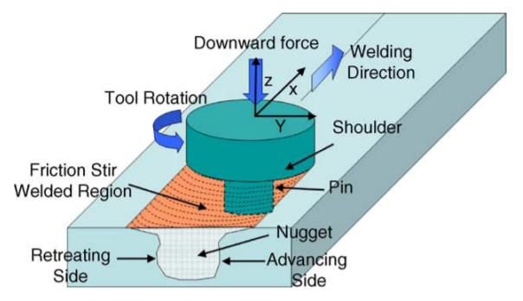
Figura 1: Esquema de FSW (Mishra et al., 2005)
Al usar un hombro estacionario el proceso de denomina SSFSW (Stationary Shoulder Friction Stir Welding) se evidencian ventajas como el mejoramiento de la calidad superficial en el cordón de soldadura, las propiedades mecánicas podrían llegar a mejorar debido al cambio microestructural producido por la implementación de un hombro estacionario y se disminuye la entrada de calor en la junta en comparación al proceso convencional de FSW. En SSFSW hay menor generación de calor comparado al proceso de FSW convencional empleando una herramienta monolítica, esto debido a que la fricción generada por el hombro es menor porque este no cuenta con movimiento rotacional, esto presenta ventajas en soldaduras disímiles entre aluminio y polímero ya que, al existir menor entrada de calor a la junta, el polímero no llegará a su punto de fusión, siempre y cuando los parámetros de la soldadura sean adecuados para este tipo de junta (Eslami et al., 2015). En la Universidad EIA se ha diseñado una herramienta para SSFSW en un proyecto relacionado con el semillero de soldadura del grupo MAPA (Figura 2), se requiere parametrizar variables de velocidad de rotación (rpm) y velocidad de avance (mm/min), para realizar juntas disímiles entre aluminio y polietileno y construir un mapa de procesos revisando la resistencia a la tracción de las soldaduras en cada combinación de parámetros seleccionada, con el fin de establecer si con esta herramienta se pueden obtener juntas sanas de aluminio y polietileno.

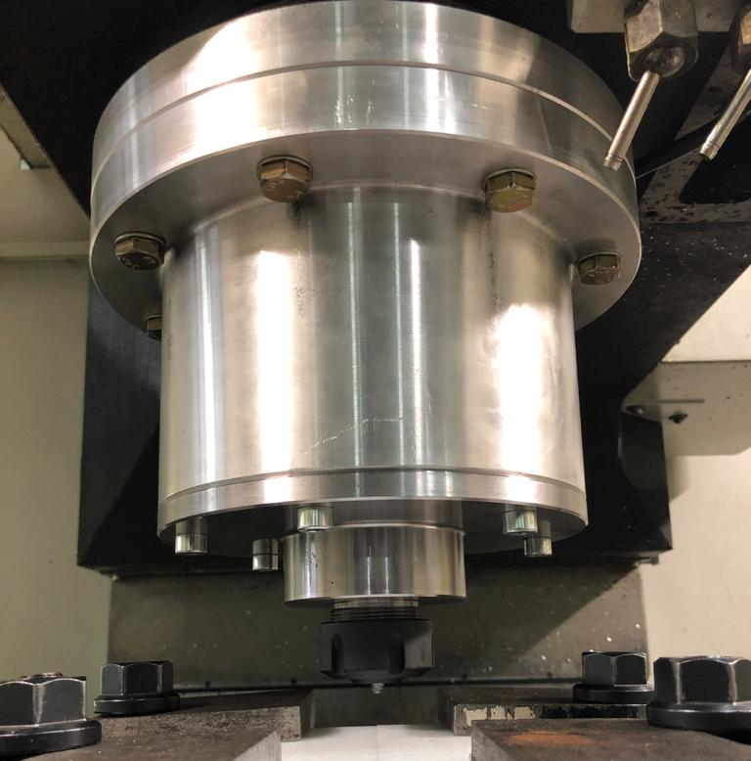
Figura 2: Herramienta de hombro estacionario diseñada en la Universidad EIA

Objetivos del proyecto

Objetivo General
Evaluar la viabilidad de obtener juntas de polímero aluminio utilizando una herramienta de hombro estacionario para FSW.

Objetivos Específicos
- Realizar una revisión bibliográfica para establecer los parámetros de operación para la obtención de las juntas.
- Emplear los parámetros de soldadura previamente identificados para la obtención de juntas soldadas de aluminio y polietileno.
- Estimar la eficiencia de las juntas realizando pruebas de tracción y comparando la resistencia obtenida con la del material base más débil (polietileno).

MARCO DE REFERENCIA

Antecedentes
En un estudio por Khodabakhshi et al. en 2014 se evaluaron juntas disimilares entre aluminio AA5059 y polietileno de alta densidad (HDPE) probando distintas combinaciones de parámetros de velocidad de avance y velocidad de rotación y se llegó a la conclusión de que con 700 rpm y 63 mm/min se logró una junta libre de defectos, con buen aspecto visual y una eficiencia del 50%, se define como eficiencia la comparación entre la resistencia a tracción de la junta con la resistencia a tracción del material base más débil, en la Figura 3 se aprecia la calidad superficial de la junta (Khodabakhshi et al., 2014).
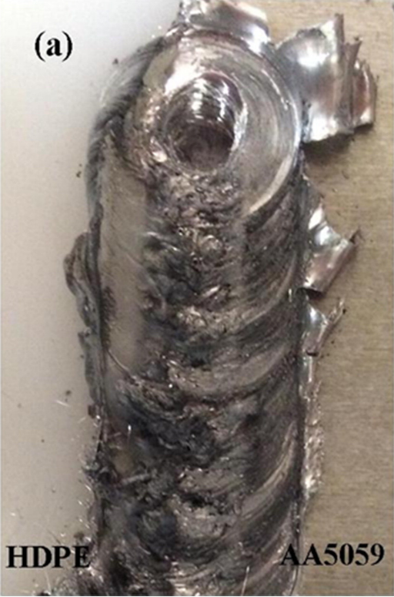
Figura 3: Calidad superficial de una junta disímil (Khodabakhshi et al., 2014)
En un estudio para la revisión de juntas en T entre PMMA y AA5754, con parámetros de velocidad de avance de 30mm/min y velocidad de rotación 1400rpm se consiguió una eficiencia de junta del 71%, además se concluyó que cuando se presentaba mayor entrada de calor a la soldadura, como consecuencia se expulsaba más cantidad de material de la junta. Con un hombro estacionario sería posible disminuir la entrada de calor a la junta por consiguiente minimizar la cantidad de rebaba generada (Derazkola et al., 2019). En un estudio se comparó la resistencia a la tracción en soldaduras disímiles entre AA2024 y AA7050 realizadas por FSW y SSFSW y se calculó la eficiencia de la junta dando como resultado 86% para FSW y 94% para SSFSW (Barbini et al., 2018). En 2014 se hizo una revisión de parámetros para juntas a tope de aluminio AA6061-T6 realizadas con una herramienta de hombro estacionario, en la que se concluyó que las soldaduras que habían sido realizadas con valores de velocidad de avance entre 100mm/min y 300 mm/min y velocidad de rotación entre 750rpm y 1500rpm, eran juntas sin defectos y buena calidad superficial. Además, se encontró que con los parámetros de 1500 rpm y 300 mm/min permitían alcanzar mejor resistencia a la tracción con una eficiencia de junta del 77.3% con respecto al material base (Li et al., 2014). En 2014 se hizo una prueba con una herramienta de hombro estacionario para soldar aluminio AA6005-T6, en la cual se encontró que para los parámetros de velocidad de avance en 400mm/min y velocidad de rotación 2000rpm resultó una junta sin defectos y con una eficiencia de junta para la resistencia a la tracción de 86% respecto al material base (Ji et al., 2014). Se realizó un estudio comparando el cambio entre intercambiar los materiales de una junta disímil entre el lado de avance y el lado de retroceso, con AA6013 y AA7003, el lado de avance se refiere al lado de la soldadura en el cual la dirección de la velocidad tangencial de rotación del pin coincide con la dirección de la velocidad de avance del mismo, además, se realizaron ensayos de tracción para analizar el resultado de las soldaduras, con estos dos ensayos se concluyó que posicionando el material más duro en el lado de retroceso se observó una mejor mezcla entre los dos materiales y con el material más duro en el lado de avance se logró una mayor eficiencia de junta (Zhao et al., 2018).

Marco teórico
FSW es un proceso de soldadura en estado sólido en el cual los materiales a unir se llevan a una temperatura en la que puedan deformarse plásticamente y mezclarse entre ellos sin necesidad de ser fundidos, esto con la ayuda de una herramienta giratoria que se encarga de generar fricción y lograr una mezcla de ambos materiales para que así queden unidos mecánicamente. Las herramientas de FSW están conformadas por dos elementos principales, un pin y un hombro, el pin, que generalmente es roscado, es el encargado de penetrar en la junta para lograr transporte de masa al interior de los materiales a soldar, creando una unión entre estos, y el hombro cumple la función de generar fricción y de mantener el material que mueve el pin al interior de la junta, para que no se genere rebaba al exterior de la soldadura (Mishra & Ma, 2005).
Como principales ventajas para este proceso se tiene la baja distorsión del material (Wu et al., 2015), que es un proceso de estado sólido, por lo tanto, el material no llega a su punto de fusión, no se pierden materiales de aleación, las juntas realizadas por este método cuentan con buenas propiedades mecánicas y resulta una microestructura refinada. Teniendo en cuenta estas ventajas, especialmente la baja distorsión producida en la soldadura y las bajas temperaturas del proceso, FSW resulta ser un método muy apropiado para realizar soldaduras de aluminio, ya que este proceso da como resultado una evolución microestructural significativa, es decir, granos finos recristalizados (Mishra & Ma, 2005).
Para FSW se tienen factores limitantes para realizar cierto tipo de juntas, por ejemplo la complejidad del montaje para realizar la soldadura, ya que, cada aplicación puede tener un montaje específico que difícilmente podrá ser empleado para otro tipo de soldadura, además configuraciones como juntas en T y en L no podrán ser realizadas con una herramienta convencional de FSW, para esto será necesaria una herramienta de hombro estacionario, esta herramienta tiene la particularidad de que el hombro no tiene movimiento de rotación de manera solidaria con el pin, es decir que solo cuenta con velocidad de avance y en todo momento está en contacto con las piezas a soldar pero sin rotar, esto permite disminuir la fricción y por lo tanto la generación de calor en la soldadura será menor (Duarte Raposo & Alessandro Barbini, 2017).
Como se mencionó anteriormente, para este proyecto se cuenta con una herramienta de hombro estacionario previamente diseñada y fabricada, para el diseño de esta herramienta de FSW de hombro estacionario fue necesario encontrar un punto fijo en la máquina CNC, el cual en este caso fue un punto que se encuentra en la máquina que cuenta con agujeros roscados que son empleados, en caso de mantenimiento, para desensamblar el cabezal de la máquina CNC, esto para anclar una estructura la cual es la encargada de soportar el hombro para que este permanezca estático, además deberá quedar espacio al interior de esta estructura para acomodar el pin en el portaherramientas de la máquina CNC. El pin que se encuentra en la herramienta diseñada en la Universidad EIA es graduable, es decir que se podrá seleccionar una penetración deseada de acuerdo con el espesor de las placas que se quieran soldar, esto hace que la herramienta sea versátil y pueda ser empleada para realizar distintos tipos de juntas.
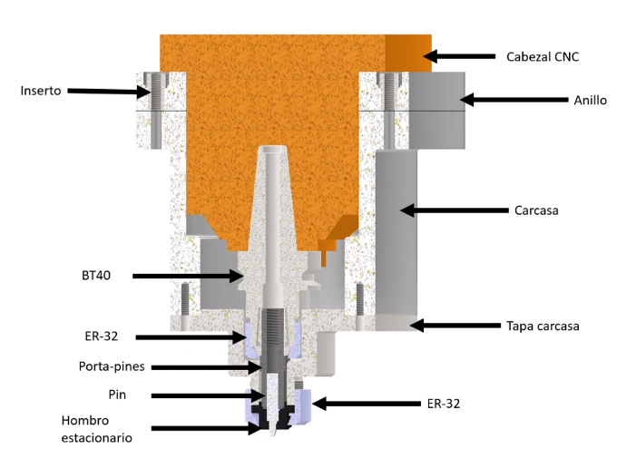
Figura 4: Ilustración de la herramienta de hombro estacionario diseñada en la Universidad EIA

En la Figura 4 se pueden observar las piezas que componen la herramienta de hombro estacionario que se diseñó en la Universidad EIA, además en la Figura 5 se aprecian las dimensiones principales del pin y el hombro de la herramienta y en la Figura 6 se ve el montaje de la herramienta en la máquina CNC, los componentes cumplen las siguientes funciones:
- Anillo: Se fija al cabezal de la CNC para posteriormente poder ajustar la carcasa a este.
- Carcasa: Se encarga de sostener los componentes que permanecen estáticos de la herramienta.
- Tapa de la carcasa: Se tornilla a la carcasa y es la que garantiza el ajuste del hombro con la ayuda de una ER-32.
- ER-32: Es componente comercial, en este diseño se encuentran dos unidades de esta pieza, una se encarga de ajustar el hombro a la tapa de la carcasa para que este permanezca estacionario y la otra unidad es utilizada fijar la porta pines a la BT-40.
- BT-40: Es una pieza comercial que se introduce en el portaherramientas de la máquina CNC, en este componente se fija la porta pines con la ayuda de la ER-32.
- Porta pines: Es la pieza que contiene el pin, este componente tendrá velocidad angular y movimiento independiente al hombro, además tiene la característica que al pin se le puede ajustar la altura para soldar diferentes espesores de placa o para variar la penetración de la herramienta.
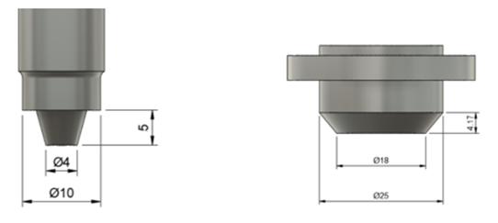
Figura 5: Dimensiones generales del hombro y del pin
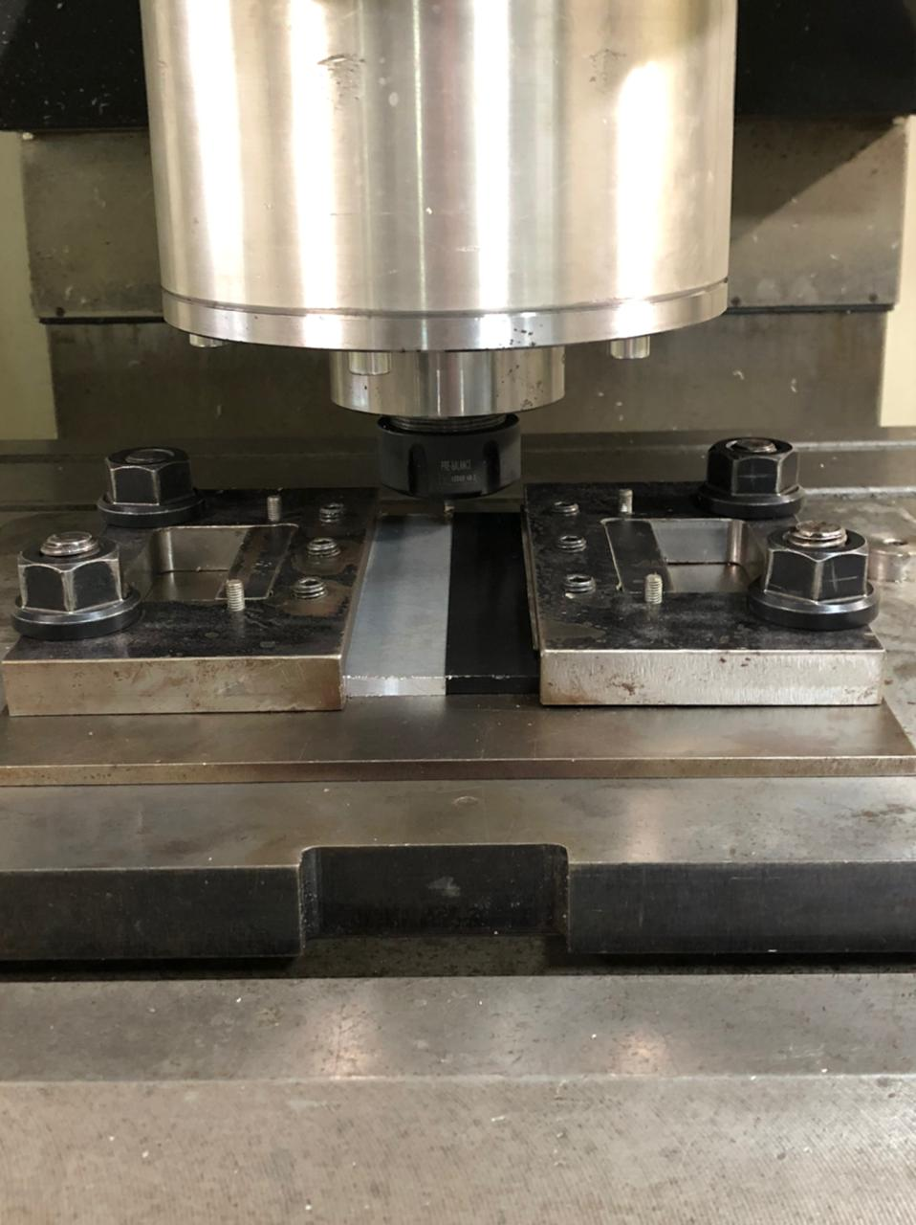
Figura 6: Herramienta de hombro estacionario montada en la CNC
Debido a que el pin tuvo una falla y fue ligeramente rediseñado, agregando un cambio de sección el cual permite desviar el material e impedir que este se introduzca entre la holgura que hay entre el pin y el hombro, por lo tanto, se midieron los componentes de la herramienta y se actualizaron los planos de la misma, estos planos se encuentran en el Anexo 1.

METODOLOGÍA
La metodología se planteó basada en los objetivos específicos y en una serie de tareas que son necesarias para completar cada uno de los objetivos, es decir, cada que uno de ellos tiene una lista de actividades que representan la metodología a seguir para el cumplimiento de este.
Realizar una revisión bibliográfica para establecer los parámetros de operación para la obtención de las juntas.
- Buscar parámetros de proceso recomendados por autores en los que se reportan eficiencias al menos del 30%, dentro de estos parámetros aparte de velocidad de rotación y velocidad de avance se incluye la penetración del pin y del hombro.
- Resumir de forma gráfica las combinaciones de los parámetros (velocidad de avance y rotación) encontrados, para identificar tendencias que permitan orientar la experimentación a realizar.
- Identificar y seleccionar parámetros investigados para realizar las juntas.
Emplear los parámetros de soldadura previamente identificados para la obtención de juntas soldadas de aluminio y polietileno.

Hacer pruebas preliminares del montaje de la herramienta de hombro estacionario y el sistema de sujeción para hacer juntas en placas de aluminio y polímero.
- Hacer pruebas preliminares para seleccionar parámetros de penetración de la herramienta y tiempo de sostenimiento.

- Obtener soldaduras empleando los parámetros seleccionados anteriormente, variando la velocidad de avance y la velocidad de rotación.

- Hacer una inspección visual de las juntas obtenidas.

Estimar la eficiencia de las juntas realizando pruebas de tracción y comparando la resistencia obtenida con la del material base más débil (polietileno).
- Diseñar las probetas que se usarán para la prueba de tracción y definir el plano de orientación en el cual serán ensayadas.

- Obtener las probetas diseñadas a partir de las placas soldadas de polímero y aluminio.

- Realizar los ensayos de tracción a las probetas que se sacaron de las juntas soldadas.

- Organizar la información obtenida de los ensayos de tracción en forma gráfica para identificar las combinaciones de parámetros que dieron mejores resultados.

- Analizar los resultados obtenidos para calcular la eficiencia de la junta teniendo como base la resistencia a tracción del polietileno.

PRESENTACIÓN Y DISCUSIÓN DE RESULTADOS
En el presente capítulo se muestra el desarrollo del trabajo, inicialmente se incluye una investigación de parámetros empleados para soldar juntas disímiles y se evalúan los parámetros seleccionados para realizar las soldaduras, con el fin de conocer su eficiencia, se emplearon estos parámetros para obtener las soldaduras y posteriormente se realizaron ensayos de tracción para conocer la eficiencia de la junta comparando la resistencia a tracción de la muestra con la resistencia base del polietileno. Además, se realizó una simulación por elementos finitos del pin de la herramienta de hombro estacionario para conocer su desempeño en condiciones críticas de fuerzas y torques a las que podría estar sometido. Cabe resaltar que los materiales empleados para este estudio fueron AA6061 y Polietileno de alta densidad color negro, es importante mencionar que la resistencia a tracción del polietileno es de 15MPa, a partir de este dato es que se calcularon las eficiencias de las juntas soldadas durante el proyecto.

Materiales y propiedades
Para la evaluar el desempeño de la herramienta de hombro estacionario, se obtuvieron soldaduras disímiles con AA6061 y Polietileno de alta densidad (HDPE), se emplearon estos dos materiales ya que se encontraban disponibles en el inventario del semillero de soldadura, además, dentro de los estudios investigados en literatura se observa que son materiales comúnmente empleados para soldaduras disímiles y para realizar juntas con una herramienta de hombro estacionario, por ejemplo como se evidencia en el estudio de Khodabakhshi et al. en 2014, en el cual se utilizó el polietileno de alta densidad para realizar juntas disímiles con aluminio (Khodabakhshi et al., 2014). En un estudio realizado por Li et al. en 2014 se empleó el AA6061 para una revisión de parámetros en juntas realizadas con una herramienta de hombro estacionario (Li et al., 2014).
Tabla 1: Composición química del AA6061-T6 (MatWeb, 1996a)
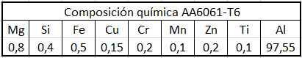
Tabla 2: Propiedades mecánicas del AA6061-T6 (MatWeb, 1996a)
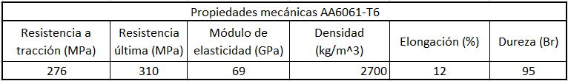
Tabla 3: Propiedades mecánicas del polietileno de alta densidad (MatWeb, 1996b)
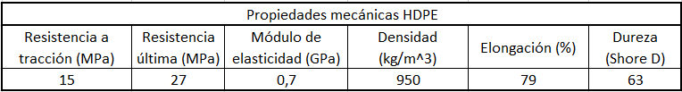
Las propiedades mecánicas y la composición química del AA6061-T6 se muestran en las TablasTabla 1Tabla 2, y las propiedades mecánicas del polietileno de alta densidad se presentan en la Tabla 3.

Búsqueda y selección de parámetros
En la búsqueda de parámetros para juntas entre aluminio y polímero la cantidad de resultados y experimentos es limitada, ya que no es muy común encontrar este tipo de experimentos con materiales disímiles, además, en la literatura investigada no se común encontrar diversos ensayos con el mismo material, debido a los pocos resultados se trata de considerar los parámetros de cualquier soldadura entre aluminio y polímero sin distinción de qué tipo de aluminio o qué tipo de polímero es, por esta razón se reportan parámetros provenientes de juntas compuestas por aluminios serie 2000 (Barbini et al., 2018), serie 5000 (Derazkola et al., 2019), serie 6000 (Li et al., 2014), serie 7000 (Zhao et al., 2018) y polímeros como el polietileno de alta densidad (Khodabakhshi et al., 2014), PMMA (Derazkola et al., 2019).
Vale la pena aclarar que también se tuvieron en cuenta algunos experimentos de juntas únicamente entre distintos aluminios, esto porque dichos ensayos se realizaron con una herramienta de hombro estacionario, el cual es el caso puntual de este trabajo. Los parámetros y las tendencias identificadas son una guía y una orientación para tener una idea de que parámetros pueden tener resultados satisfactorios para los materiales presentados en el numeral previo y para el dispositivo existente, al tratarse de una amplia variedad de materiales no se puede asegurar un resultado aceptable utilizando parámetros que en la revisión dieron una eficiencia alta, ya que, puede ser muy diferente el comportamiento entre diferentes aleaciones de aluminio y polímeros, esto por sus aleaciones en caso del aluminio, de la densidad y el punto de fusión en caso de los polímeros, además las condiciones en las que se llevan a cabo estos ensayos también difieren en gran medida, variables como la geometría de la herramienta utilizada, parámetros como el tiempo de sostenimiento y la penetración de la herramienta influyen directamente en el resultado final de la soldadura.
Los datos relevantes extraídos de los artículos son la velocidad de avance, la velocidad de rotación y la eficiencia a tracción de la junta, tal como se muestra en la Tabla 4, estos datos se graficaron como se muestra en la Figura 7, los círculos verdes representan las eficiencias mayores a 70%, lo naranjas las eficiencias mayores al 40% y menores al 70% y los rojos las eficiencias menores a 40%. Esto se hizo con el fin de identificar una zona con combinaciones de parámetros que tengan una alta probabilidad de dar una eficiencia alta.

Tabla 4: Parámetros investigados con su respectivo autor
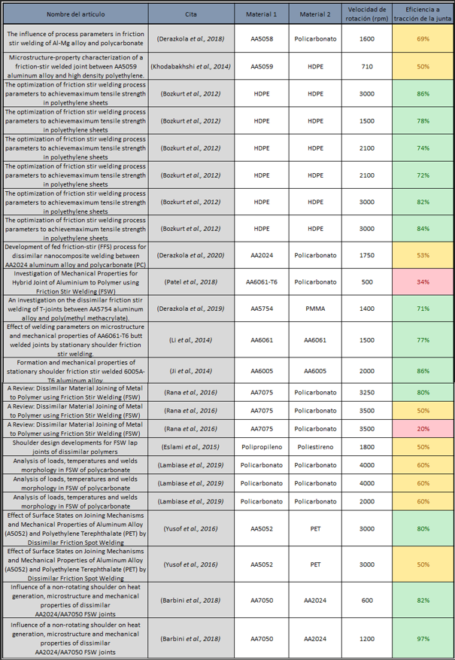
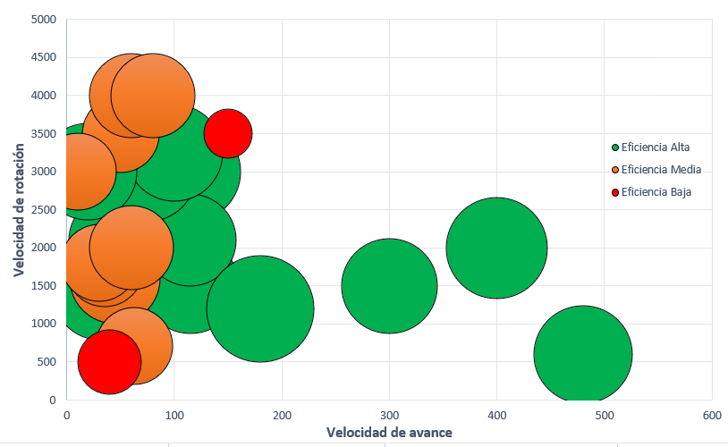
Figura 7: Parámetros relacionados con la eficiencia de la junta

La Figura 7 muestra una concentración de datos con altas eficiencias que se encuentran en la zona que corresponde a velocidades de avance entre 50mm/min y 150mm/min y velocidades de rotación entre 1000 rpm y 2500rpm por lo tanto se tomaron como referencia estos valores para encontrar parámetros distribuidos entre estos rangos, en los cuales es más probable encontrar un resultado que presente una eficiencia adecuada, entre 30% y 100%.
Los puntos verdes corresponden a una calificación de 3, los naranjas a una calificación de 2 y los rojos a una calificación de 1, se puede observar en el gráfico de la Figura 7 que conforme aumentan las velocidades de rotación se esperan mejores resultados, igualmente con los valores de velocidad de avance más altos se esperan mejores resultados.

Tabla 5: Parámetros seleccionados para las soldaduras
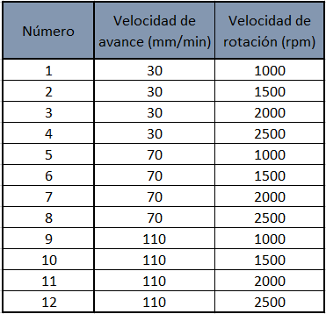

En la Tabla 5 se muestra la distribución de parámetros seleccionados para las pruebas con base en la revisión bibliográfica realizada.

Resultados esperados
Los parámetros que se investigaron tienen asociada una eficiencia, con estos datos fue posible realizar el gráfico que se muestra en la Figura 7 que relaciona velocidades de rotación y velocidades de avance con la eficiencia de la junta, indicando los círculos verdes eficiencias mayores al 70%, los círculos naranjas eficiencias entre 40% y 70% y por último los círculos rojos que indican eficiencias menores al 40%, con base en esto y con los parámetros seleccionados para las pruebas (Tabla 5).
Tabla 6: Parámetros con calificación basada en revisión bibliográfica
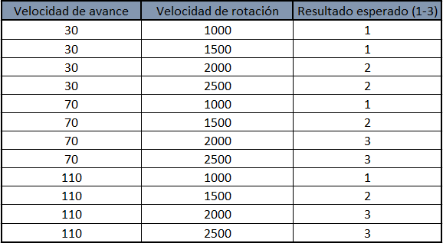
Se asignó una calificación entre 1 y 3 a los parámetros para las pruebas, siendo 1 calidad baja, 2 calidad media y 3 calidad alta, logrando una estimación del resultado que se obtendrá en la pruebas con el hombro estacionario para tener en cuenta que parámetros deberían ser los de mejor rendimiento, este resultado se evidencia en la Tabla 6,

Pruebas experimentales
Para realizar las soldaduras es necesario el montaje de la herramienta de hombro estacionario, la cual consta de múltiples componentes los cuales se fijan de la máquina CNC en un orden específico, el cual se describe a continuación, también es necesario el montaje de sujeción de las placas a soldar, igualmente se describe a continuación.

Montaje de la herramienta de hombro estacionario
El primer componente que se monta en el cabezal de la máquina CNC es al anillo que sujeta la carcasa de la herramienta, como se muestra en la Figura 8, este elemento se ajusta con 6 tornillos en total. La carcasa aloja la herramienta y se fija con 8 tornillos al anillo como se muestra en la Figura 9.
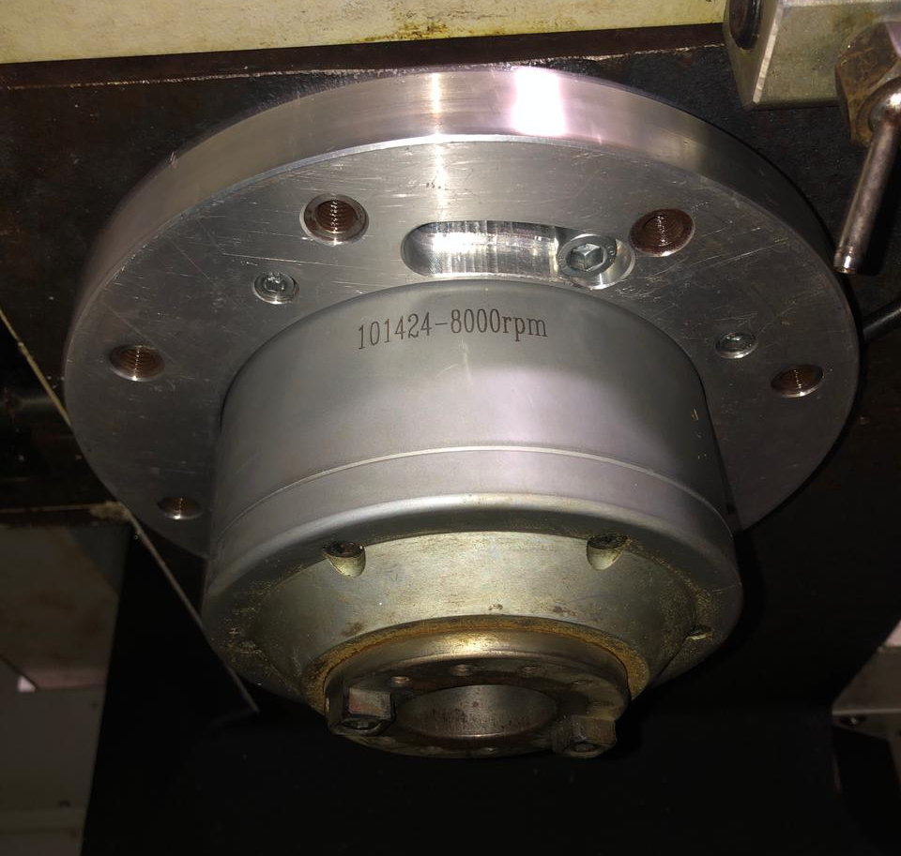  Figura 8: Montaje del anillo. | 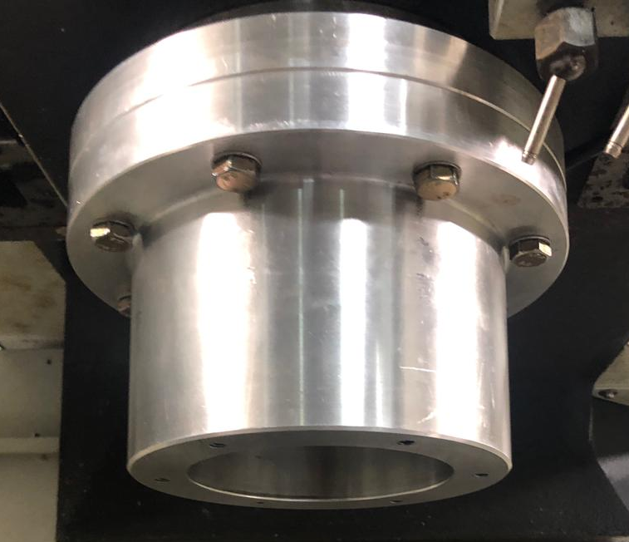  Figura 9: Montaje de la carcasa.
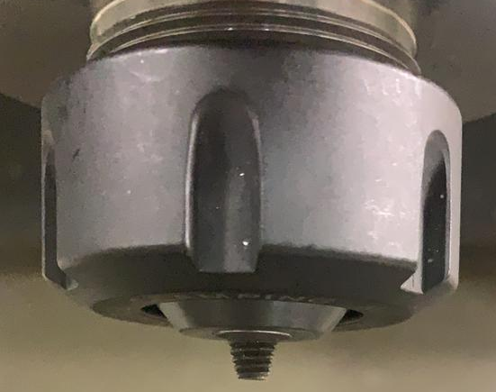  Figura 10: Pin con desalineación respecto al hombro | 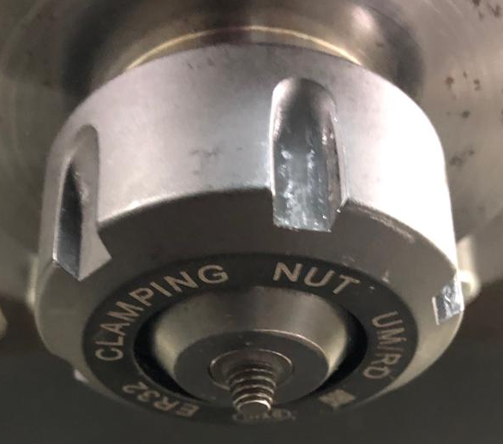  Figura 11: Pin sin desalineación con respecto al hombro
En el montaje de la herramienta se tiene que garantizar la alineación entre la base del pin y el hombro estacionario, en la Figura 10 se observa un desfase en el cual el pin se encuentra con más longitud de la ideal, por lo tanto, en este caso es necesario desmontar la herramienta y la tapa de la carcasa para solucionar este problema hasta lograr alinearlo como se muestra en la Figura 11. Este procedimiento toma tiempo ya que es necesario realizar el montaje de toda la herramienta para verificar el desfase entre el hombro y el pin, en caso de que se encuentre una desalineación es necesario desensamblar la tapa de la carcasa para bajar la herramienta, medir y ajustar el tornillo prisionero que se encuentra en el porta-pines para empujar o retraer el pin, así se muestra en la Figura 12, el giro del tornillo prisionero hace que este se desplace hacia abajo y empuje el pin este proceso se repite hasta que se monte toda la herramienta y no se presente un desfase del hombro con el pin.

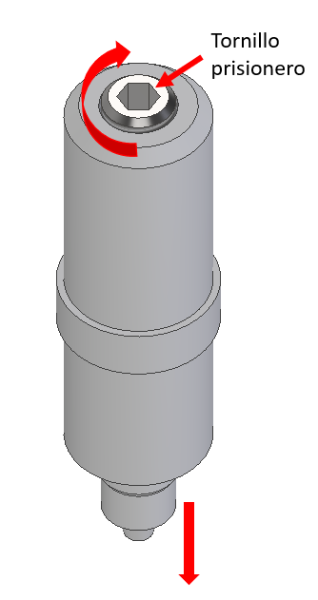
Figura 12: Sistema de ajuste del pin
La tapa de la carcasa se encarga de sostener el hombro y mantenerlo estacionario, se fija a la carcasa con 6 tornillos como se muestra en la Figura 13. En este punto el montaje de la herramienta quedaría terminado, es indispensable verificar el ajuste de todos los tornillos y de las tuercas ER-32.

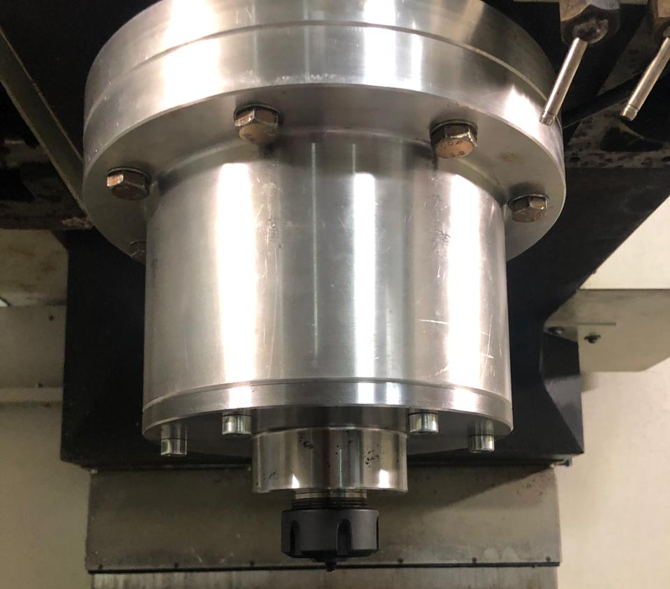
Figura 13: Montaje de la tapa de la carcasa

Para la selección de la penetración de la herramienta y el tiempo de sostenimiento se hicieron dos soldaduras con los parámetros de 70mm/min y 1500rpm, los ensayos se realizaron en dos placas ya soldadas para no desaprovechar el material.
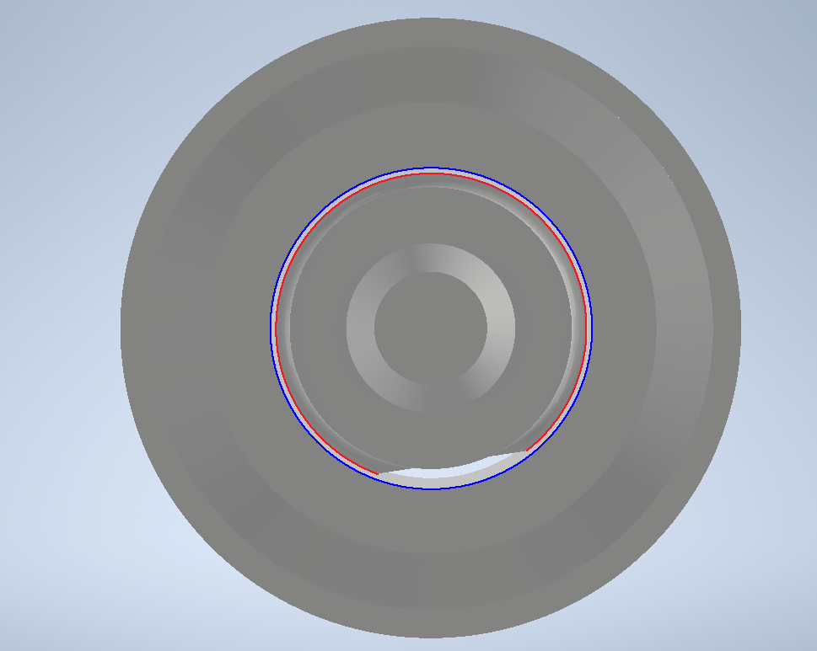
Figura 14: Esquema de la holgura presentada entre el pin y el porta-pines
En el montaje de la herramienta se encontró una holgura de 0.4mm entre el pin y el porta pines, la cual corresponde a la distancia entre el círculo rojo y el círculo azul en la Figura 14, esto evita que haya un buen ajuste entre estos dos elementos y haya un movimiento de traslación del pin respecto al hombro (no debería suceder) a la hora de soldar, producido por las fuerzas que se presentan en el proceso de FSW, al momento de soldar el pin tiene una condición de carga máxima al coincidir esta holgura con el aluminio, y de carga mínima al coincidir la holgura con el polietileno, esto produce un movimiento oscilante en el pin durante el avance que lo desajusta de todo el sistema, en este caso es necesario pausar el proceso y desmontar el porta pines para ensamblarlo correctamente.

Montaje de las placas a soldar
Este montaje se muestra ensamblado y rotulado en la Figura 15, consta de 3 componentes principales, la placa base (A) la cual está en contacto con la bancada de la máquina CNC y proporciona soporte y alineación horizontal a todo el sistema de sujeción, el siguiente componente es la placa inclinada a 2° (B), esta se utiliza para que sea posible soldar con un ángulo de inclinación de 2° debido a que el cabezal de la máquina CNC no se puede inclinar, por último se encuentran las bridas que sujetan las placas (C), estas se fijan a la máquina por medio de bridas y sujetan las placas a soldar con tornillos prisioneros.
A
C
B
Figura 15: Sistema de sujeción ensamblado en la máquina CNC
Este montaje deberá alinearse previamente a realizar la soldadura para no tener errores e imperfecciones en la misma, además, al momento de terminar la soldadura y retirar las placas únicamente se podrán quitar dos tuercas de un solo lado del sistema, así se garantiza un punto de referencia y se mantiene la alineación.

Tiempo de sostenimiento y penetración de la herramienta
En la Figura 16 se muestra la soldadura empleada para determinar la penetración adecuada de la herramienta.
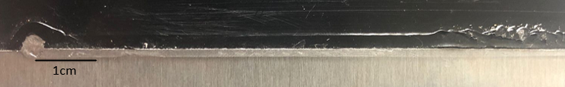
Figura 16: Parte posterior de la soldadura con penetración de 0,1 mm

Se define como penetración de la herramienta a la distancia que hay entre el final del pin y el fondo de las placas a soldar, este parámetro se muestra en la Figura 17, este parámetro se determinó por medio de inspección visual observando si en la parte posterior de la junta se observaba una penetración completa como se muestra en la Figura 16, por lo tanto, se seleccionó el valor de 0,1mm para este parámetro.

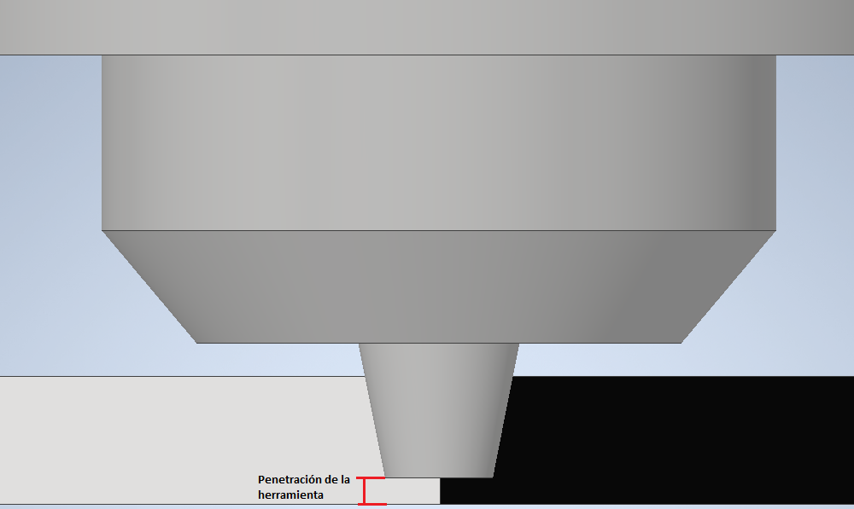
Figura 17: Esquema de penetración de la herramienta

El parámetro de tiempo de sostenimiento determina los segundos que el pin comienza a rotar dentro de la junta, pero sin avanzar, esto para hacer un precalentamiento de los materiales y mejorar la fluidez para facilitar la mezcla de los mismos, esto quiere decir que el tiempo de sostenimiento es directamente proporcional a la temperatura de la soldadura, por lo tanto, fue necesario seleccionar un tiempo de sostenimiento que le permita al aluminio fluir correctamente pero que no lleve el polietileno al su punto de fusión.
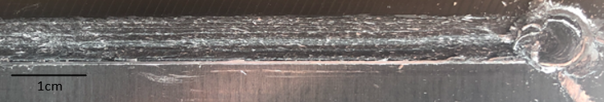
Figura 18: Soldadura con 20 segundos de tiempo de sostenimiento
Para el parámetro de tiempo de sostenimiento se realizaron dos ensayos, el primero fue con 10 segundos y el segundo fue con 20 segundos, se logró apreciar como con 10 segundos no se logra la temperatura adecuada y no hay buena fluidez de los materiales, por el contrario, con 20 segundos se logra una buena calidad superficial y se ve una mezcla uniforme del material, lo anterior se puede observar en la Figura 18, por lo tanto, se seleccionó un tiempo de sostenimiento de 20 segundos para realizar todas las soldaduras.

Lado de avance
Hay otro parámetro de importancia que se debe tener en cuenta para realizar juntas disímiles, definir cuál de los materiales debe estar en el lado de avance (LA), este parámetro se define como el lado en el que la velocidad tangencial coincide en dirección con la velocidad de avance de la herramienta (ver Figura 19).
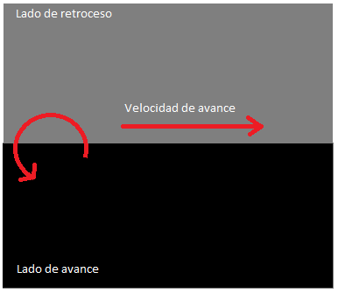
Figura 19: Representación de lado de avance y lado de retroceso
El material que se encuentra en el LA recibe mayor afectación por parte de la herramienta, ya que, se crea una situación en la cual la herramienta toma material del LA y lo deposita en el lado de retroceso (LR), por esta condición es recomendable situar el material más resistente en el LA (Zhao et al., 2018). Para este caso se hicieron dos mapas de procesos, uno con el polímero en el LA y otro con el aluminio en el LA para comparar los resultados únicamente modificando este parámetro.

Soldaduras obtenidas empleando herramienta de hombro estacionario
Para realizar las soldaduras ya se tenían definidos los parámetros de tiempo de sostenimiento y penetración de la herramienta (20s y 0,1mm), por lo tanto, se mantuvo el polímero en el lado de avance y se empezaron a utilizar las combinaciones con los parámetros de velocidad de avance y velocidad de rotación previamente seleccionados, los cuales se pueden observar con su respectiva numeración en la Tabla 5,este mapa se muestra en la Figura 20, donde, en términos generales, no se logra una calidad superficial aceptable, además de esto se puede observar cómo no se presenta una mezcla homogénea entre los materiales, incluso la soldadura 1 no presenta una unión, una vez esta fue desmontada de la bancada de la CNC las placas se separaron.
El mapa de procesos que se observa en la Figura 21 se hizo con los mismos parámetros y en el mismo orden que el mapa anterior únicamente cambiando el aluminio al lado de avance, en este caso se reporta unión en todas las combinaciones en alguna medida, diferente a como sucedió en el mapa de procesos reportado en la Figura 20, además se aprecia como en las soldaduras 8, 9, 11, 12 se genera buena calidad superficial y una mezcla homogénea inspeccionando visualmente, comparando esto con los resultados esperados que se muestran en la Tabla 6. se puede observar cómo efectivamente las combinaciones más altas de velocidad de rotación y avance aparentemente generan mejores resultados, basado en la calidad superficial de la soldadura y la continuidad que se logra apreciar en la Figura 21. En este caso particular se evidencia como la adecuada selección del lado de avance puede cambiar la calidad superficial de la junta, según los resultados obtenidos, para una soldadura disímil entre aluminio y polímero resulta más conveniente situar el aluminio en el lado de avance, esto debido a que para el polímero es más fácil recibir parte del aluminio y crear una mejor mezcla, en el caso contrario que sería situar el polímero en el lado de avance (Figura 20) al ser el aluminio más duro no recibe tan fácil el polímero y no se genera una buena mezcla en los materiales, esto se confirma ya que, situar el material más duro en el lado de avance da como resultado una eficiencia de junta más alta (Zhao et al., 2018).

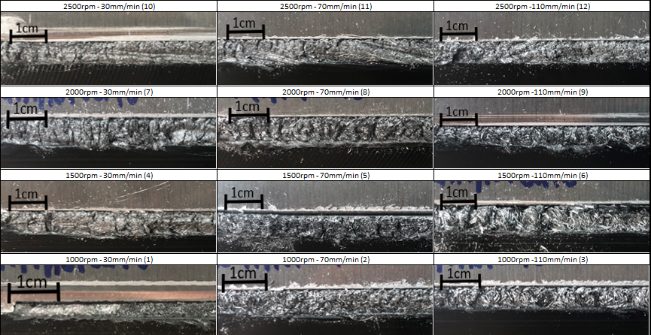
Figura 20: Mapa de procesos 1 realizado con el aluminio en el lado de retroceso

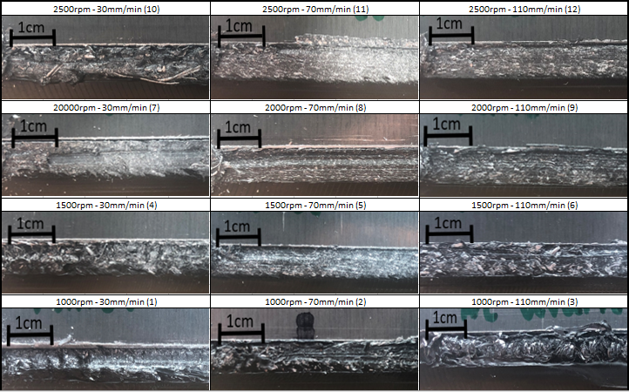
Figura 21: Mapa de procesos 2 realizado con el aluminio en el lado de avance
Luego de realizar los ensayos se recolectó información encuestando personas que tienen conocimiento del proceso de FSW (panel de expertos) para tener una valoración cuantitativa de la calidad superficial de las juntas según lo que se logra apreciar en las fotos. Se planeo una escala de 1-3 siguiendo con el parámetro de calidad que se mencionó anteriormente en la Tabla 6, que muestra los resultados esperados según la revisión bibliográfica. En la Figura 22 se muestra la comparación de los resultados esperados con los resultados obtenidos cualitativamente según la calidad superficial de las soldaduras, cabe resaltar que estos resultados no tienen que coincidir, ya que, las condiciones en las que se realizaron los ensayos no son las mismas, por ejemplo puede diferir el tipo de herramienta, los materiales soldados entre otros, se puede observar que las combinaciones con velocidades de rotación y avance altas, dan un resultado superior a los demás parámetros, y la velocidad de avance más baja da como resultado una calidad superficial inferior a las demás.
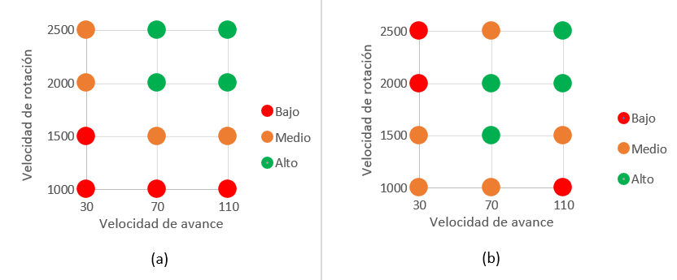
Figura 22: Calidad de las juntas soldadas. (a) Calidad estimada basada en revisión bibliográfica. (b) Calidad obtenida cualitativamente basada en inspección visual de las juntas
Posterior a la valoración de calidad superficial, se procesaron las placas soldadas para obtener probetas que fueron ensayadas para determinar su resistencia a tracción, además se preparó una sección transversal de cada soldadura para observar la mezcla al interior de la junta. Para esto se pule la sección progresivamente hasta llegar a una lija de 1000 granos, una vez preparadas todas las muestras estas se llevan a un estereoscopio Nikon SMZ1000 el cual permite observarlas con mayor detalle y registrar una fotografía en la cual se observa la mezcla de material en la junta, estas fotos se organizaron en el mismo orden que se muestra en la Tabla 5, las fotos que muestran la mezcla entre el aluminio y el polímero se presentan en la Figura 23.

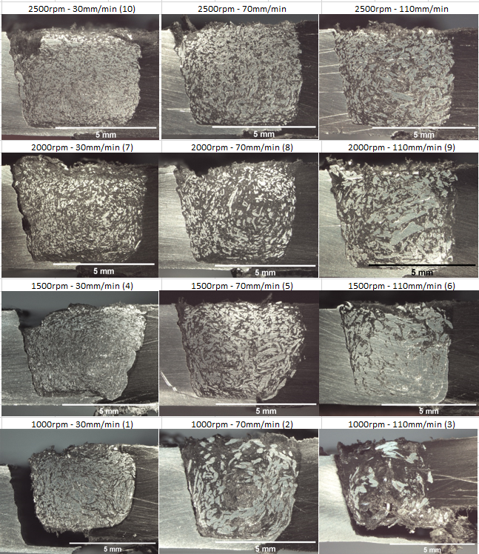
Figura 23: Mezcla de material en la vista transversal en corte de la soldadura
En una soldadura por FSW con materiales disímiles, la mezcla que se genera entre los dos materiales es muy importante, ya que, esto está directamente relacionado con la calidad de la junta, esta mezcla se puede controlar modificando las combinaciones de parámetros a la hora de soldar, por esto en la Figura 23 se observa como la distribución de ambos materiales varía según la combinación entre velocidad de avance y rotación, además, se puede ver como los parámetros 5, 8, 9, 12 que resultaron con mejor calidad superficial, según la inspección visual (Figura 22, son los que en la Figura 23 se les observa una mezcla homogénea, esto se da ya que las combinaciones de velocidades más altas generan partículas de menor tamaño lo que facilita la mezcla.

Soldaduras con desfase
En FSW el desfase se define como la medida en la cual el centro de la herramienta está separado de la línea de junta, es decir, si el centro del pin no está alineado con la línea de junta y esa separación corresponde a 1mm, quiere decir que hay un desfase de 1mm. Como en este caso se tienen soldaduras con materiales disímiles, se pueden presentar desfases hacia el lado del aluminio o hacia el lado del polímero. En la Figura 24 se puede observar una configuración sin desfase, es decir, el eje del pin está alineado con la línea de junta, por el contrario, se observa en la Figura 25 una junta con desfase.
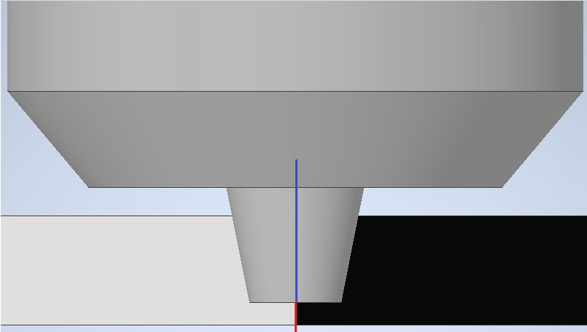  Figura 24: Configuración sin desfase | 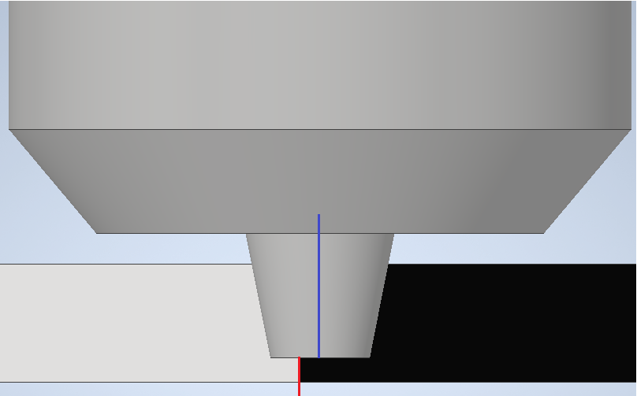  Figura 25: Configuración con desfase

Para este estudio se tomaron las 3 combinaciones parámetros que habían dado los mejores resultados en el análisis de calidad superficial por medio de inspección visual y con estos parámetros (5, 8, 9, 12) se observó una mezcla homogénea entre los dos materiales. Se realizaron soldaduras con desfase de 1mm hacia el lado del aluminio, dado que el aluminio es un material con mayor dureza que el polietileno este necesitará una mayor entrada de energía, en comparación al polímero, para que se logre fluidez en el material y por lo tanto resulte una mezcla homogénea entre ambos materiales, por este motivo se realizó el desfase hacia el lado del aluminio, ya que, como mayor porción de la herramienta estará girando del lado del aluminio esto resultará en una mayor entrada de energía a este material (Nourouzi et al., 2021).
En la realización de estas soldaduras se tuvo un problema de desajuste entre el pin y el porta pines, resultado de una holgura entre estos dos elementos, ya que en el pin se genera una carga fluctuante debido al cambio de contacto que se presenta al girar en repetidas ocasiones dentro de dos materiales con diferentes durezas y resistencias, como estas soldaduras se realizan con mayor afectación al aluminio, debido al desfase ya que mayor porción del pin está en contacto el material más duro (aluminio), la diferencia entre las condiciones de carga máxima y mínima son mucho mayores, esto produce que en medio de la realización de una soldadura el pin pierda el ajuste y se desprenda del porta pines generando un ruido que alerta lo ocurrido al interior de la herramienta. Esta holgura es de 0,4mm, en los diámetros de los componentes, gráficamente se puede observar en la Figura 14, llevando esta holgura al mínimo se puede evitar un desajuste entre el pin y el porta-pines y se puede disminuir la condición de carga fluctuante que se presenta.

Ensayos de tracción

Diseño de las probetas
Una vez realizadas las soldaduras, fue necesario obtener probetas a partir de las juntas para realizar ensayos de tracción y estimar la eficiencia de la junta, para esto será necesario diseñar las probetas para posteriormente cortarlas a partir de las placas soldadas. Comúnmente en ensayos de tracción de usa una geometría para la probeta como la que se muestra en la Figura 26, esto se hace para garantizar que el material falle en ese punto y evitar que lo haga en el punto donde se sujeta. Para este estudio no será necesario emplear esta geometría, ya que, en este tipo de juntas (disímiles) se asegura que la pieza fallará por donde pasa la soldadura, ya que las uniones entre aluminio y polímero no presentan una unión muy fuerte debido a ser materiales tan disímiles, por lo tanto, se usará la geometría que se muestra en la Figura 27 con un ancho de 30mm.
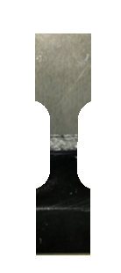  Figura 26: Geometría de la probeta empleada comúnmente | 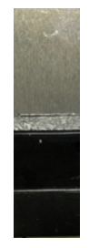  Figura 27: Geometría de la probeta empleada para este experimento

Ensayos de tracción y eficiencia de las juntas
Los ensayos de tracción se realizaron en la sede de Zúñiga de la Universidad EIA, en la máquina de ensayos universal INSTRON 3345, que se encuentra en el laboratorio de biomateriales, estos ensayos se llevaron a cabo con una limitante importante, por fallas en el equipo solo encuentra disponible la celda de carga más pequeña, esta celda tiene un límite máximo de 50N de carga. Se ensayaron dos probetas por cada soldadura a excepción de las soldaduras 1 y 3 en las cuales no se generó unión y al momento del ensayo las placas ya se encontraban separadas, por lo tanto, se llevaron a cabo 20 pruebas de tracción, los resultados se reportan en la Tabla 7 numerados del mismo modo a como se encuentra en la Tabla 5.
Tabla 7: Resultados de ensayos de tracción
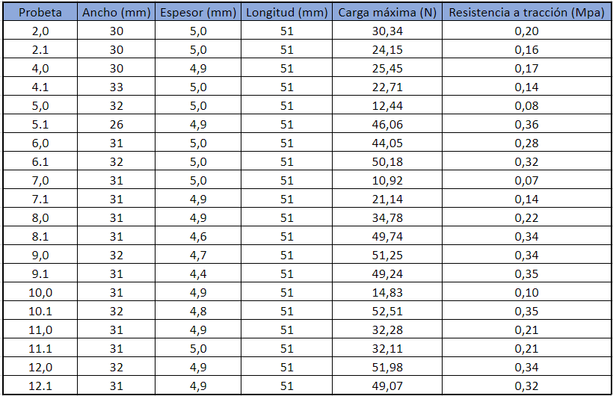
Debido a la limitación mencionada a cerca de la celda de carga disponible en la máquina de ensayos universal INSTRON 3345, la resistencia de algunas soldaduras no pudo ser estimada con exactitud, como se puede observar en la Tabla 7 hay varias probetas que coinciden con la misma resistencia a la tracción, la cual está entre 0,34MPa Y 0,35MPa, estas probetas también coinciden en que la carga soportada es de alrededor de 50N, valor que corresponde al límite de la máquina. Basado en lo anterior, se plantearon dos categorías para las soldaduras, “baja” para las juntas que su valor de carga máxima es inferior a 50N y “media” para aquellas que su valor de carga máxima es mayor o igual a 50N, ya que, en el caso de estas probetas cabe la posibilidad de que se hubiera logrado una mayor resistencia suponiendo que no existiera una limitación relacionada con la celda de carga de la máquina. De cada soldadura se realizó una réplica del ensayo a tracción, por esta razón en la Tabla 7 se observan numeraciones con decimal 0 y otras con decimal 1, por ejemplo, para la soldadura número 2 se encuentra la 2,0 y la 2,1, ambas son juntas con los mismos parámetros que se fallaron para obtener mayor confiabilidad en la prueba.
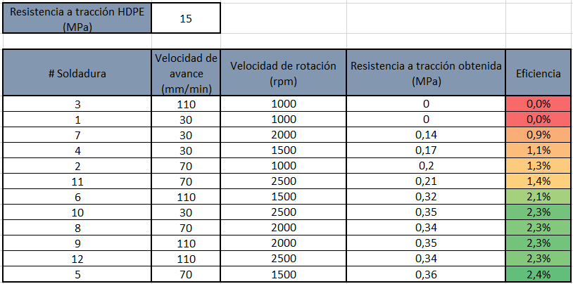
Figura 29: Eficiencia de la junta relacionada con la resistencia a tracción obtenida
Con los resultados obtenidos en los ensayos de tracción, se calculó la eficiencia de la junta tal como se muestra en la Figura 29, teniendo en cuenta la resistencia a tracción de la junta y la resistencia a tracción del material más débil, en este caso 15MPa que corresponde a la resistencia a tracción del polietileno. En la Figura 30 se muestra la clasificación de las soldaduras gráficamente, relacionadas con su resistencia a la tracción comparadas con la calidad estimada basada en inspección visual respecto a la calidad superficial observada.
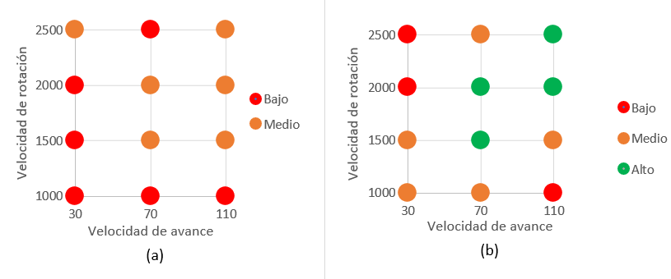
Figura 30: Calidad de las juntas soldadas. (a) Calidad de las juntas obtenida cuantitativamente con la resistencia a tracción (b) Calidad obtenida cualitativamente basada en inspección visual de las juntas
En la comparación mostrada en la Figura 30 se observa como las combinaciones de parámetros con velocidades altas dan resultados más aceptables, además se observa cómo en las combinaciones de velocidades bajas, coinciden en ambos casos resultados más bajos. Las soldaduras 5, 8, 9, 12 presentan los resultados más altos en ambas gráficas, cabe resaltar que en (a) se encuentran más soldaduras con resultado medio, pero únicamente estas 4 presentan un resultado alto en (b).

Ensayos de tracción para soldaduras con desfase
Para las juntas realizadas con desfase también es necesario realizar ensayos de tracción, esto para tener un parámetro de comparación con las demás. Estas probetas también fueron ensayadas en la máquina INSTRON, como se muestra en la Figura 31, la máquina se encuentra en la sede de Zúñiga de la Universidad EIA, al igual que con las muestras anteriores se tuvo la limitante relacionada con la capacidad de la celda de carga, la cual tenía como carga máxima 50N, por lo tanto, la resistencia de las juntas está limitada en cierta medida, así mismo se consideran como juntas de calidad media aquellas que hayan soportado valores de carga cercanos a el límite de la celda de carga, es decir, 50N.
Tabla 8: Resultados de los ensayos de tracción realizados a soldaduras con desfase
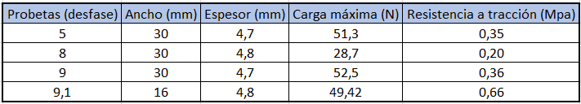
En la Tabla 8 se muestran los resultados de los ensayos de tracción, la numeración de las probetas coincide con la planteada en la Tabla 5, en este caso únicamente se realizó un ensayo por cada combinación de parámetros, a diferencia de las soldaduras sin desfase, esto debido a la fragilidad de las muestras y la dificultad de obtención de ellas, la única muestra a la cual se le hizo una réplica fue a la probeta 9 ya que fue la que obtuvo mayor resistencia y su carga máxima llegó al límite de la celda de carga, es decir, la máquina no pudo fallarla, por lo tanto, se optó por obtener una probeta de menor ancho, en este caso fue de 16mm, para disminuir la carga que tendría que aplicar la máquina para fallarla, razón por la cual se observa una probeta 9,1. Debido a la disminución del área transversal de la probeta, la máquina INSTRON pudo fallarla, dando como resultado la probeta con mayor resistencia a tracción en comparación con las demás probetas ensayadas, fue una resistencia de 0,66MPa, lo que representa una eficiencia del 4,4%.
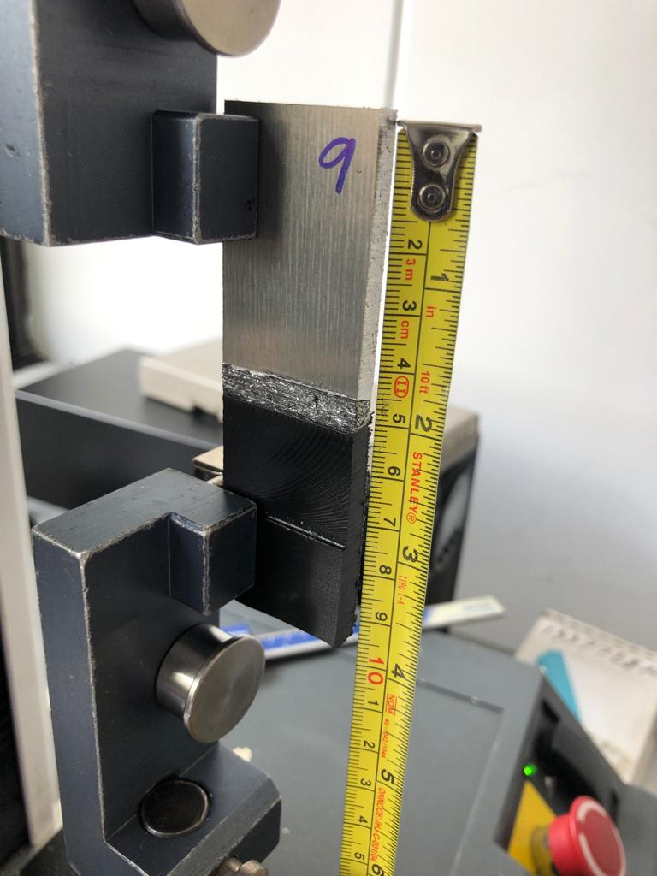
Figura 31: Montaje en la máquina INSTRON 3345 para ensayos de tracción

Simulación de las condiciones de operación
Para identificar las cargas empleadas en este análisis se tuvo en cuenta un evento de falla que ocurrió en el pin al estar soldando (Figura 32), esto se dio debido a una entrada de material al interior de la herramienta lo cual generó una condición extraordinaria, la cual hizo que el pin fallara debido a un esfuerzo cortante, partiendo de esta condición se calcularon las fuerzas y el torque generado para realizar la simulación de elementos finitos.

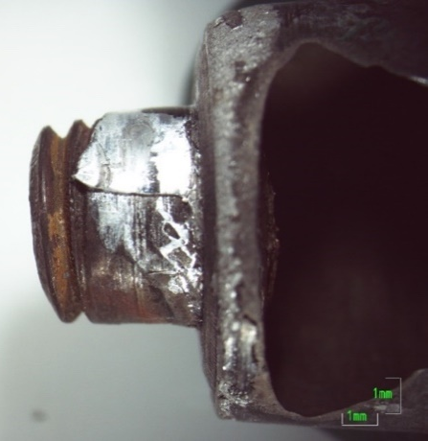
Figura 32: Pin después de la falla

Análisis de las condiciones de la falla
Uno de los primeros pines fabricados para la herramienta de hombro estacionario falló debido a un esfuerzo cortante producido mientras se soldaba en la máquina CNC, partiendo de este evento se realizó un análisis para conocer las fuerzas y los torques generados durante el proceso que dieron como resultado la falla del pin, la rotulación de estas fuerzas y de las dimensiones generales del pin se presentan en las Figura 33 Figura 34, así, sería posible evaluar si el pin que se emplea actualmente para soldar podría resistir estas condiciones críticas de operación.
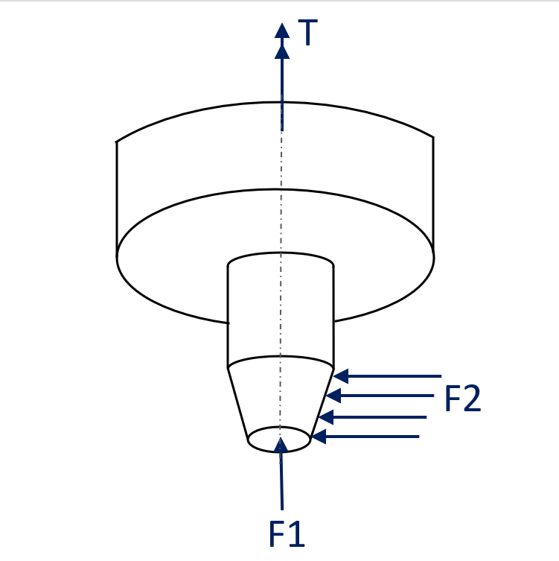  Figura 33; Fuerzas aplicadas sobre el sistema | 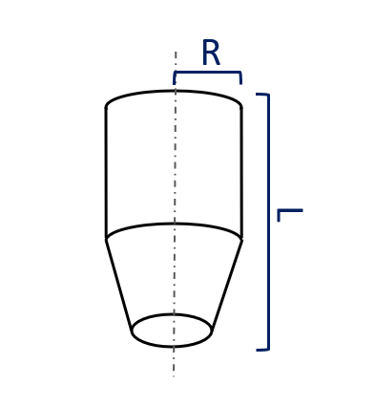  Figura 34: Dimensiones del pin

$σ_{y}=\left(\frac{F1}{2πR^{2}}+\frac{F2*L}{πR^{3}}\right)+\sqrt{{(\frac{F1}{2πR^{2}}+\frac{F2*L}{πR^{3}})}^{2}+({\frac{2T}{πR^{3}})}^{2}}$ (1)
$τ_{Y}=\frac{2T}{πR^{3}}$ (2)
F1: Fuerza axial, perpendicular a la cara plana del pin.
F2: Fuerza de avance en dirección radial al pin.
R: Radio máximo del pin.
L: Longitud del pin
T: Torque producido por la rotación del pin.
$σ_{y}:$ Resistencia de fluencia del material del pin (H13).
$τ_{Y}$: Esfuerzo cortante al que se somete el material para fallar.
A partir de la ecuación (2), conociendo el esfuerzo cortante permisible en el material del pin es posible conocer la magnitud del torque que será necesario para exceder esta resistencia, este torque fue el responsable de se diera una falla en el pin anterior, por lo tanto, se requiere evaluar si esta misma magnitud hará fallar al pin que se utiliza actualmente. Teniendo fijo el valor del torque, el cual resulta ser 38,7Nm, la ecuación (1) aún presenta dos incógnitas, F1 y F2, por lo tanto, se deberá estimar una de las fuerzas para encontrar la faltante, en este caso se fijó la fuerza F1 con la magnitud de 12000N, el cual es un valor aproximado de la fuerza que ejerce la máquina CNC al momento de soldar, así con estos valores es posible encontrar F2 de la ecuación (1), esta resulta tener una magnitud de 5560N. Con estas dos fuerzas y el torque encontrado se plantea una simulación la cual busca aproximar una condición crítica en la operación del pin.

Parámetros de la simulación y resultados
Para la simulación se emplearon las fuerzas y el torque mencionado anteriormente, en la Figura 35 se muestra el sistema coordenado que se tendrá como referencia para la aplicación de las fuerzas y el torque, la fuerza F1 cuya magnitud corresponde a 12000N está situada perpendicular a la cara del pin en dirección Y, la fuerza F2 de 5560N se encuentra en dirección Z, radial al pin y el torque de magnitud 38,7Nm se aplica alrededor del eje Y. Para la simulación se toma una restricción de empotramiento en el pin, ya que en un caso ideal de operación este se encuentra fijo al porta-pines el cual restringe completamente su movimiento.
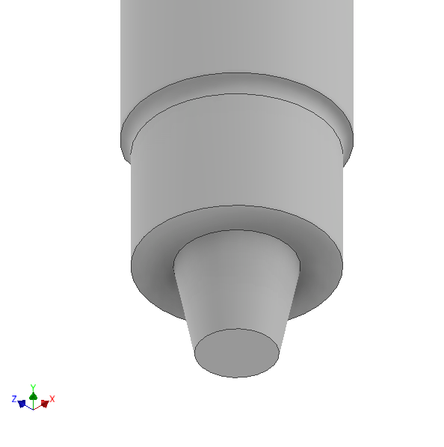
Figura 35: Modelo CAD del pin con sistema coordenado de referencia
El material del pin es un acero de herramientas H13 el cual no se encuentra en la biblioteca de materiales de Autodesk, por lo tanto, fue necesario modificar los valores para que las propiedades mecánicas del material de la simulación sean lo más aproximadas posible al material del pin tal como se muestra en la Figura 36, la densidad se muestra en g/cm^3 y el módulo de elasticidad, la resistencia última y la resistencia a tracción en MPa.
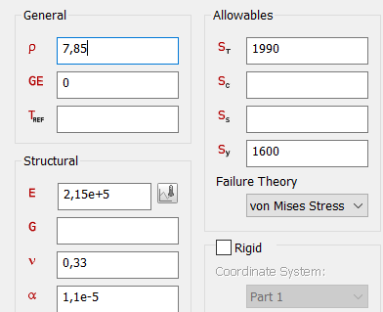
Figura 36: Propiedades mecánicas del material empleado para la simulación
Para el análisis de los resultados de la simulación, los criterios a los cuales se les dio mayor importancia fue, al factor de seguridad ya que este indica si la pieza falla y da un estimado de que tan altas están las cargas en comparación con la resistencia del material y al desplazamiento, ya que, para este diseño en concreto del hombro estacionario es importante que el pin (pieza con rotación) y el hombro (pieza estática) nunca se toquen, esto para no generar esfuerzos mayores a los considerados y fuerzas por fricción y calentamiento no deseado.
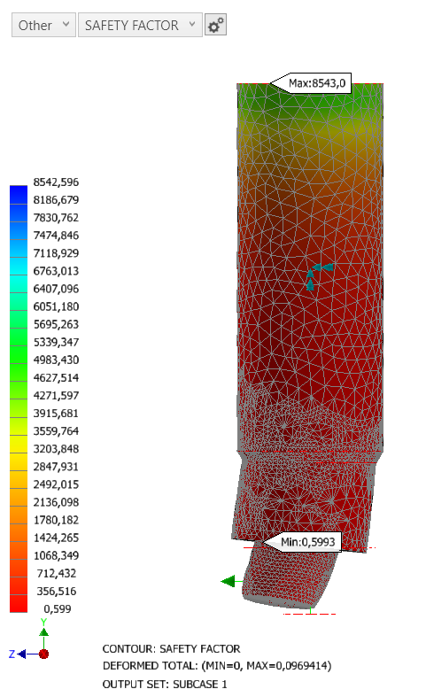
Figura 37: Resultado del factor de seguridad para la simulación
Como se muestra en la Figura 37 el factor de seguridad más bajo que se presenta en la operación es de 0,6, lo que nos indica que la pieza falla, además muestra que el punto más crítico de la pieza es el cambio de sección al final del pin tal como se muestra en la imagen.
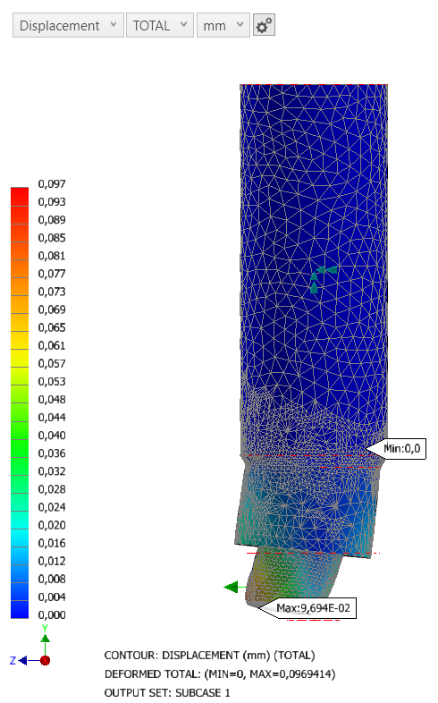
Figura 38: Resultado del desplazamiento para la simulación
Como se mencionó el desplazamiento es especialmente importante para este diseño, ya que la deformación del pin no debería superar 0.08mm ya que, esta es la holgura que cuenta el diseño entre el pin y el hombro estacionario, quiere decir que si se supera esta holgura el pin entraría en contacto con el hombro, en la Figura 38 se muestra como la deformación del pin es de 0.097mm el cual es un valor superior al permitido, si se llegaran a dar estas condiciones críticas de operación de nuevo durante la soldadura se podría generar un desajuste entre el pin y el porta-pines además de un calentamiento excesivo debido a la fricción entre estos dos componentes.

Convergencia de malla
Se inició con una malla de 24848 elementos de 1mm para empezar la simulación y posteriormente realizar un análisis de convergencia de malla con un máximo de 5% de error, luego de ajustar la malla para lograr la convergencia, resultó una malla de 125810 elementos de 1 mm, en la Figura 39 se puede observar la malla resultante con el error asociado y en la Figura 40 se muestra la gráfica de convergencia de malla proveniente de Inventor Nastran la cual tomó 4 iteraciones para lograr un error menor al 5%.
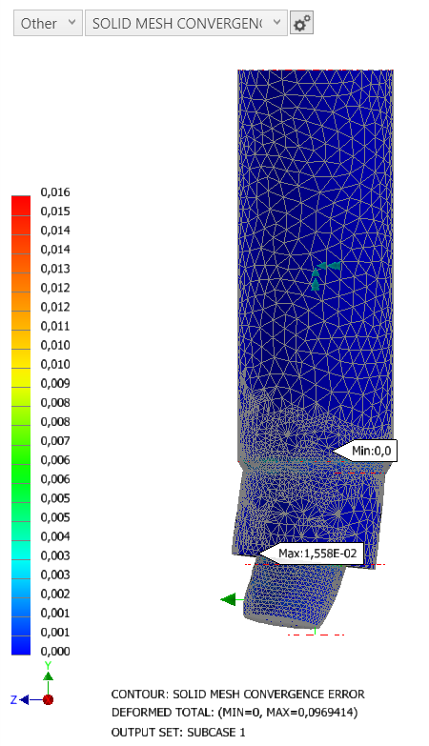
Figura 39: Resultado de convergencia de malla
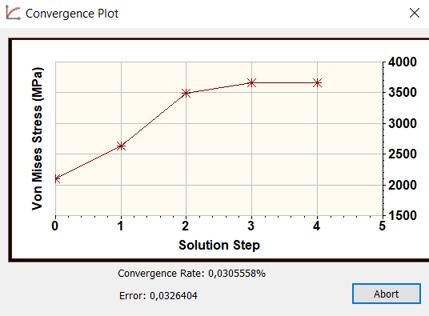
Figura 40: Gráfico de convergencia de malla
Para este análisis fue necesaria la simplificación del sistema, ya que se hizo una simulación estática por elementos finitos, esta aproximación se logra estableciendo el torque que produce la rotación del pin y las fuerzas que generan el avance de la herramienta, por lo tanto, se logra establecer una condición estática en un instante de tiempo en el cual se presentan magnitudes críticas para la operación de la herramienta.

Partiendo del análisis previo, manteniendo todos los parámetros de la simulación constantes, a excepción de las magnitudes de las fuerzas y los torques, se realizó un estudio para determinar las fuerzas máximas que el pin soporta sin exceder el desplazamiento permisible (0,04mm) y manteniendo un valor mayor o igual a 1,5. Se establecieron disminuciones porcentuales de las magnitudes de las fuerzas y el torque de 10%, es decir, que se realizaron las simulaciones con valores de fuerzas y torques 10% menores a los iniciales planteados, y se aplicó esta disminución hasta llegar al objetivo de fuerzas y torque máximos que no generen condiciones indeseables en la operación del pin.
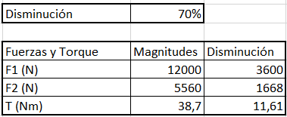
Figura 41: Magnitudes encontradas para evitar condiciones críticas en el pin
En la Figura 41 se muestran las magnitudes que se emplearon en el primer análisis, y una disminución del 70% la cual garantiza un factor de seguridad mayor a 1,5 y un desplazamiento del pin menor a 0,04 el cual es el permitido para evitar que el pin y el hombro estacionario entren en contacto.
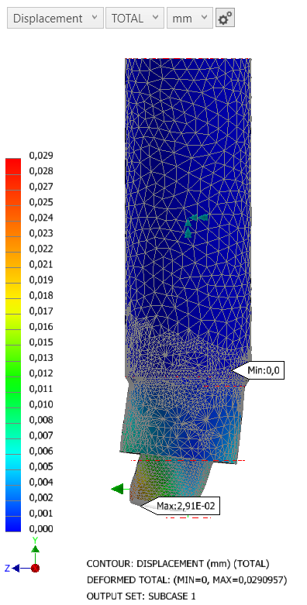
Figura 42: Resultado del desplazamiento en el pin con disminución en las magnitudes del 70%
El desplazamiento con estas magnitudes fue de 0,029, lo cual cumple con lo mencionado al ser menor a 0,04, el resultado de la simulación se puede ver en la Figura 42, según esta simulación con las fuerzas planteadas el pin no entraría en contacto con el hombro estacionario.
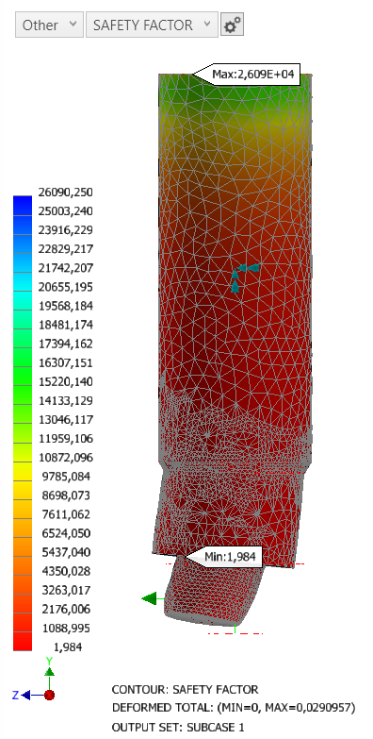
Figura 43: Resultados del factor de seguridad con una disminución en las magnitudes del 70%
En la Figura 43 se muestra el resultado del factor de seguridad el cual se aproxima a 2, lo que representa una condición de operación segura para este componente y no se compromete la integridad del material en el caso de no superar las magnitudes mencionadas, aunque el equipo empleado para realizar las soldaduras no permite controlar las fuerzas del proceso, este análisis puede dar indicios acerca de este parámetro de fuerzas.
Este análisis permite establecer una condición de operación segura para la herramienta, además, es posible comparar una situación crítica con una situación segura de operación y dejar en claro que, aunque es posible que se dé un escenario que comprometa al pin esto no es algo común, ya que, en el transcurso del presente proyecto se realizaron más de 24 soldaduras y no hubo ninguna falla ni se presentó ningún problema relacionado con la integridad del pin.

CONCLUSIONES Y CONSIDERACIONES FINALES
- Para las soldaduras obtenidas con el hombro estacionario, se evidenció que las combinaciones de parámetros 5, 8, 9, 12 presentan una calidad superficial aceptable y una mezcla homogénea de ambos materiales al interior de la soldadura, estos parámetros tienen una eficiencia del 2.3%, lo cual es considerablemente inferior a la menor eficiencia encontrada en literatura que corresponde al 20%, esto debido a la limitación de la celda de carga presentada en la máquina INSTRON, cabe resaltar que la soldadura realizada con desfase con la combinación de parámetros 9 dio como resultado una eficiencia de 4.4%.
- El proceso de montaje del pin con el hombro toma tiempo, ya que requiere montar y desmontar la herramienta varias veces hasta lograr que no haya ninguna desalineación, en parte esto se debe a que el sistema para ajustar la longitud del pin es un tornillo prisionero el cual al girarlo empuja o retrae el pin, por lo tanto, cuando se gira el tornillo no se sabe con exactitud cuál será la nueva medida del pin, por esto, es necesario hacer este proceso repetidas veces.
- De la experimentación realizada es posible recomendar una modificación que incluya un sistema que permita asociar el giro del tornillo prisionero con la longitud del pin, este sistema puede ser una marca en el tornillo prisionero la cual traduzca el ángulo de giro con la longitud que se desplazará el pin.
- Debido a la limitación que presenta la máquina de ensayos universal de la Universidad EIA, algunas de las probetas ensayadas superaban el límite de la celda de carga, por lo tanto, la resistencia de estas soldaduras no pudo ser estimada con exactitud y los resultados obtenidos no son 100% confiables, por consiguiente, no se clasificaron todos los resultados como “bajo”, al tener la incertidumbre de las probetas que superaron el límite de la máquina, aquellas soldaduras en las que se dio este caso se clasificaron como “medio”.
- Para la herramienta de hombro estacionario empleada en este estudio se recomienda una corrección en las tolerancias dimensionales, ya que, durante las pruebas se presentaron desajustes del pin debido a una holgura de 0.4mm entre el pin y el porta-pines, esto se puede solucionar fabricando un pin nuevo que ajuste con una menor holgura en el porta-pines.
- Para condiciones de operación críticas como las que se evaluaron en la simulación de elementos finitos, el diseño de la herramienta podría presentar fallas en la operación y daños permanentes especialmente en el pin, ya que, este es el componente directamente afectado y donde posiblemente se concentren la mayoría de los esfuerzos. Cabe resaltar que los parámetros de esta simulación se encontraron a partir de una falla previa que ocurrió en el pin, por lo tanto, se esperaba que efectivamente el pin fallara, ya que, estos parámetros representan una condición crítica para el funcionamiento de la herramienta. Se recomienda evitar someter la herramienta a cargas de tal magnitud o revisar el diseño del pin para que las deformaciones presentadas durante la operación comprometan las holguras establecidas para un correcto funcionamiento.
- En términos del funcionamiento de la herramienta se considera viable la obtención de estás juntas, pero en términos de eficiencia de las juntas los resultados no son concluyentes.

referencias
Khodabakhshi, F., Haghshenas, M., Sahraeinejad, S., Chen, J., Shalchi, B., Li, J., & Gerlich, A. P. (2014). Microstructure-property characterization of a friction-stir welded joint between AA5059 aluminum alloy and high density polyethylene. Materials Characterization, 98, 73–82. https://doi.org/10.1016/j.matchar.2014.10.013
Miranda, A. C. de O., Gerlich, A., & Walbridge, S. (2015). Aluminum friction stir welds: Review of fatigue parameter data and probabilistic fracture mechanics analysis. Engineering Fracture Mechanics, 147, 243–260. https://doi.org/10.1016/j.engfracmech.2015.09.007

Duarte Raposo, V., & Alessandro Barbini, D. (2017). SSFSW T-joints in different configurations: Influence of rotational and welding speed.

Mironov, S., Sato, Y. S., & Kokawa, H. (2018). Friction-stir welding and processing of Ti-6Al-4V titanium alloy: A review. Journal of Materials Science and Technology, 34(1), 58–72. https://doi.org/10.1016/j.jmst.2017.10.018
Derazkola, H. A., & Simchi, A. (2019). An investigation on the dissimilar friction stir welding of T-joints between AA5754 aluminum alloy and poly (methyl methacrylate). Thin-Walled Structures, 135, 376–384. https://doi.org/10.1016/j.tws.2018.11.027
Barbini, A., Carstensen, J., & dos Santos, J. F. (2018). Influence of a non-rotating shoulder on heat generation, microstructure and mechanical properties of dissimilar AA2024/AA7050 FSW joints. Journal of Materials Science and Technology, 34(1), 119–127. https://doi.org/10.1016/j.jmst.2017.10.017
Li, D., Yang, X., Cui, L., He, F., & Shen, H. (2014). Effect of welding parameters on microstructure and mechanical properties of AA6061-T6 butt welded joints by stationary shoulder friction stir welding. Materials and Design, 64, 251–260. https://doi.org/10.1016/j.matdes.2014.07.046

Mishra, R. S., & Ma, Z. Y. (2005). Friction stir welding and processing. In Materials Science and Engineering R: Reports (Vol. 50, Issues 1–2, pp. 1–78). https://doi.org/10.1016/j.mser.2005.07.001

Ji, S. D., Meng, X. C., Liu, J. G., Zhang, L. G., & Gao, S. S. (2014). Formation and mechanical properties of stationary shoulder friction stir welded 6005A-T6 aluminum alloy. JOURNAL OF MATERIALS&DESIGN, 62, 113–117. https://doi.org/10.1016/j.matdes.2014.05.016

Derazkola, H. A., & Elyasi, M. (2018). The influence of process parameters in friction stir welding of Al-Mg alloy and polycarbonate. Journal of Manufacturing Processes, 35, 88–98. https://doi.org/10.1016/j.jmapro.2018.07.021
Bozkurt, Y. (2012). The optimization of friction stir welding process parameters to achieve maximum tensile strength in polyethylene sheets. Materials and Design, 35, 440–445. https://doi.org/10.1016/j.matdes.2011.09.008
Derazkola, H. A., & Khodabakhshi, F. (2020). Development of fed friction-stir (FFS) process for dissimilar nanocomposite welding between AA2024 aluminum alloy and polycarbonate (PC). Journal of Manufacturing Processes, 54, 262–273. https://doi.org/10.1016/j.jmapro.2020.03.020
Patel, A. R., Kotadiya, D. J., Kapopara, J. M., Dalwadi, C. G., Patel, N. P., & Rana, H. G. (2018). Investigation of Mechanical Properties for Hybrid Joint of Aluminium to Polymer using Friction Stir Welding (FSW). Materials Today: Proceedings, 5(2), 4242–4249. https://doi.org/10.1016/j.matpr.2017.11.688
Rana, H. G., Patel, A. R., Dalwadi, C. G., & Rana, H. G. (2016). A Review: Dissimilar Material Joining of Metal to Polymer using Friction Stir Welding (FSW) Strategical parametric investigation on manufacturing of Al-Mg-Zn-Cu alloy surface composites using FSP. View project FSW & FSP View project A Review: Dissimilar Material Joining of Metal to Polymer using Friction Stir Welding (FSW). In IJSTE-International Journal of Science Technology & Engineering | (Vol. 2, Issue 10). www.ijste.org
Eslami, S., Ramos, T., Tavares, P. J., & Moreira, P. M. G. P. (2015). Shoulder design developments for FSW lap joints of dissimilar polymers NANOPOL-Nanostructured electrically conductive polymers including graphene for high performance applications View project Friction Stir Welding of Polymeric Materials View project ARTICLE IN PRESS G Model Technical Paper Shoulder design developments for FSW lap joints of dissimilar polymers. https://doi.org/10.1016/j.jmapro.2015.09.013
Lambiase, F., Paoletti, A., Grossi, V., & Di Ilio, A. (2019). Analysis of loads, temperatures and welds morphology in FSW of polycarbonate. Journal of Materials Processing Technology, 266, 639–650. https://doi.org/10.1016/j.jmatprotec.2018.11.043
Yusof, F., Muhamad, M., Moshwan, R., Jamaludin, M., & Miyashita, Y. (2016). Effect of Surface States on Joining Mechanisms and Mechanical Properties of Aluminum Alloy (A5052) and Polyethylene Terephthalate (PET) by Dissimilar Friction Spot Welding. Metals, 6(5), 101. https://doi.org/10.3390/met6050101
Zhao, Z., Liang, H., Zhao, Y., & Yan, K. (2018). Effect of Exchanging Advancing and Retreating Side Materials on Mechanical Properties and Electrochemical Corrosion Resistance of Dissimilar 6013-T4 and 7003 Aluminum Alloys FSW Joints. Journal of Materials Engineering and Performance, 27(4), 1777–1783 |. https://doi.org/https://doi.org/10.1007/s11665-018-3253-6
Nourouzi, S., & Shakeri, M. (n.d.). Effect of Tool Material and Offset on Friction Stir Welding of Al Alloy to Carbon Steel Hydroforming View project Thermal Management of PEMFC View project. https://doi.org/10.4028/scientific5/AMR.445.747
MatWeb. (1996). Aluminum 6061-T6; 6061-T651. http://www.matweb.com/search/DataSheet.aspx?MatGUID=b8d536e0b9b54bd7b69e4124d8f1d20a
MatWeb. (1996). Overview of materials for High Density Polyethylene (HDPE), Extruded. http://www.matweb.com/search/DataSheet.aspx?MatGUID=482765fad3b443169ec28fb6f9606660

Anexo 1: Plano del pin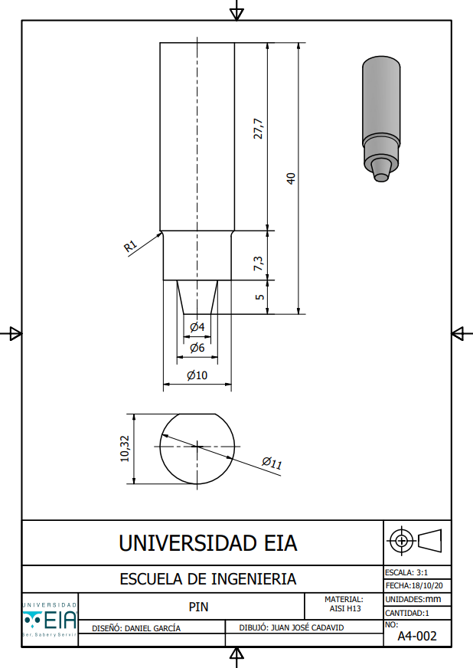
Anexo 2: Plano del hombro estacionario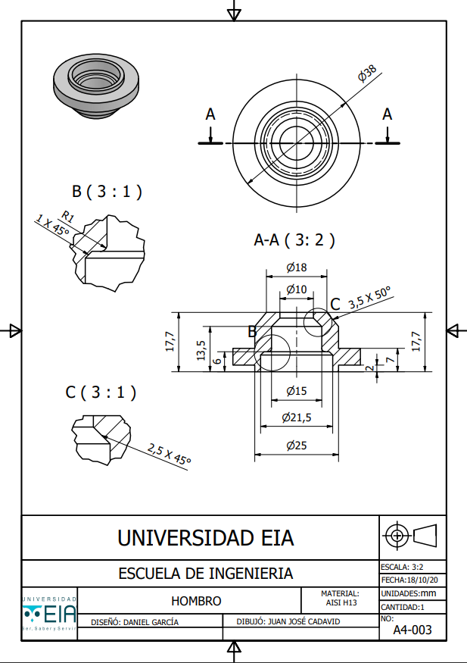
Anexo 3: Plano del porta-pines